智能分類垃圾桶
工程設計方案 · 版本 1.0
低成本、視覺輔助的四分類智能垃圾桶
適合工程系畢業專題
四類：膠樽 · 金屬 · 濕垃圾 · 乾／其他
480 × 480 × 940 mm · 約 42.8 L · 約 HK$4,050
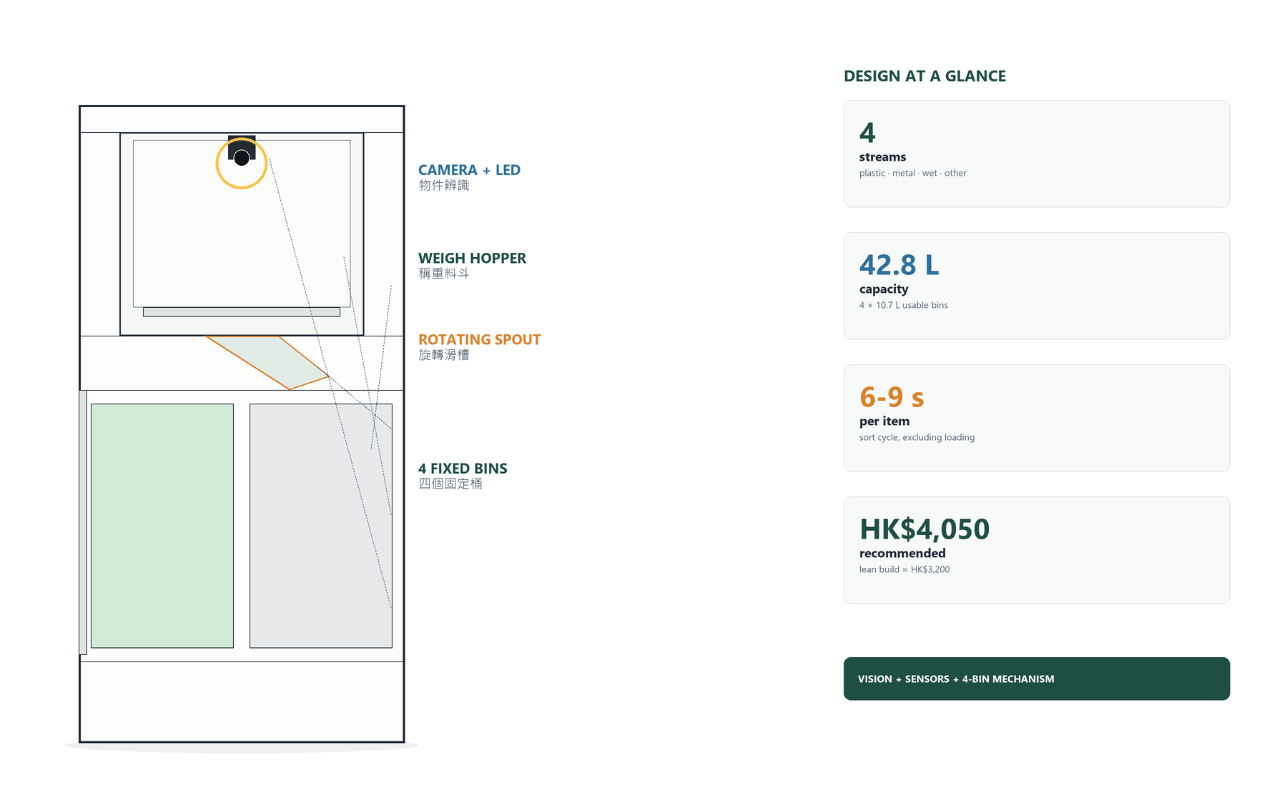
設計概覽 · Design overview
Document | Engineering design package / 工程設計方案
Version / date | 1.0 / 29 October 2026
Prepared for | Final-year engineering project (CCIT4080-style)
Design status | Design baseline — build and verify before submission
Language | 繁體中文（香港）
本文件是設計與製作指南，不是可直接提交的報告。請自行製作、測試、拍照和撰寫結果。價格僅供參考，購買前必須核實。安全事項必讀。
設計一覽 · Design at a glance
Application | 室內、每次一件、四分類
Streams | 膠樽 · 金屬 · 濕垃圾 · 乾／其他
Size / mass | 480 × 480 × 940 mm；空機約 22–26 kg
Capacity | 4 × 10.7 L 可用；合計約 42.8 L
Cycle | 一般 6–9 秒；目標 ≤10 秒
Accuracy | 50 件混合測試整體 ≥85%
Control | Raspberry Pi Zero 2 W（視覺／App）＋ESP32（實時）
Power | 12 V 6 Ah 鋰電（BMS）或 12 V 5 A 適配器
Cost | 建議約 HK$4,050；精簡約 HK$3,200
Safety | 保險絲；急停；蓋／抽屜／活門連鎖；彈簧關門
為何這樣設計
低扭矩、緊湊  桶固定，只有 0.35 kg 滑槽轉動。不需要轉 15 kg 轉盤，也不需要 700 mm 圓形外殼。 | 預設安全  蓋、抽屜、活門未關，執行器不動作。急停切斷執行器 12 V，控制器保持供電。 | 可製作、可維修  夾板、標準桶、3D 打印支架和現成電子零件。桶和內襯可取出清潔。
製作路線圖
1 | Frame + drawer | 第 3–6 週 | 切割、組裝、放桶
2 | Hopper + spout | 第 5–8 週 | 負重、活門、軸承
3 | Electronics + firmware | 第 7–10 週 | 逐個感測器測試
4 | Vision + integration | 第 10–14 週 | 資料集、模型、第一次分類
5 | Test + report | 第 15–24 週 | 50 件測試、影片、報告

如何使用本文件
這份文件比一般開題報告詳細得多。它給你一個完整、可製作的設計，包含每個選擇的理由、含價格的物料清單（BOM）、標尺寸的圖、接線表、韌體／軟體架構、校正步驟、測試計劃和時間表。
建議分三次閱讀。
1. 第一次：理解機器（第 1–3 章）。 讀問題、需求、方案比較和系統概覽。這是你開題簡報最需要的內容。
2. 第二次：把它做出來（第 4–6 章）。 用圖、切割表、接腳表和組裝順序。不要在還未核對你買到的桶和鏡頭尺寸前，就把所有零件買齊。
3. 第三次：證明它可行（第 7–9 章）。 用測試計劃、風險表和時間表。你的分數來自設計決策、製作進度、測試和評估的證據，不是來自漂亮的 CAD 模型。
哪些是固定設計，哪些要你自己核對
固定設計意圖 | 切割／採購前必須核對
四類：膠樽、金屬、濕垃圾、乾／其他 | 你買到的桶尺寸、可用膠板
上方稱重料斗＋底部活門 | 你實際鏡頭的視角與焦距
四個固定桶＋旋轉滑槽 | 桶供應商的內尺寸（190 × 190 mm 是名義值）
Raspberry Pi＋ESP32 雙處理器 | 本地價格與供貨；Pi 4 可直接升級
12 V SELV、保險絲、急停 | 電池認證與充電器相容性
目標成本 ≤ HK$4,500 | 最新街價；必要時用精簡替代方案

學術誠信提醒。 請把本文件當作工程參考。自己量零件、寫工作日誌、記錄失敗，並用自己的文字寫報告。如果課程要求披露 AI 輔助起草，請如實披露。不要把未製作、未測試的設計說成已完成。
關於圖紙
本文件內的圖是 A4 概覽。完整解析度 PNG 在 02_Drawings；需要讀清楚每個尺寸時，把圖 3–5 印成 A3。文字表格才是施工的權威資料。

安全第一。 原型用 12 V，但鋰電池組的故障電流可以很大。請用有 BMS 的認證電池組、保險絲、總開關和急停。不要在垃圾桶內無人看管地充電。不要放入尖銳、高溫、醫療或液體垃圾。這是室內示範機器，不是認證家電。

目錄
1. 專題定義
2. 設計探索與決策
3. 系統概覽
4. 機械設計
5. 電氣設計
6. 韌體與軟體
7. 成本、採購與資源
8. 製作、測試與評估計劃
9. 限制、未來工作與結論
附錄 A. 完整物料清單
附錄 B. 切割表
附錄 C. 接腳與連接器表
附錄 D. 序列協定與 API
附錄 E. 測試記錄範本
附錄 F. 參考資料
快速導航
如果你需要… | 閱讀
在開題簡報中解釋專題 | 第 1–3 章、圖 1–2、BOM 摘要
今週買零件 | 第 7 章、附錄 A、附錄 B
切板和組裝框架 | 第 4 章、圖 2–5、附錄 B
接電子線路 | 第 5 章、圖 6–7、附錄 C
寫韌體／軟體 | 第 6 章、圖 8、附錄 D
計劃測試和報告 | 第 8 章、附錄 E

1. 專題定義

1.1 問題
香港的垃圾問題不只是堆填區空間不足，還有污染：可回收物放錯桶，或被食物弄髒的物料放入回收桶，會降低整批回收物的價值，甚至令整車送去堆填。一個設計良好的垃圾桶不能解決整個系統，但可以消除一個常見障礙——使用者要在丟棄的那一刻快速、有信心地做決定。
現時大部分公眾垃圾桶都是被動的，只靠標籤、顏色和使用者的知識。回收行為研究普遍指出，物料混淆、標籤不清和不方便，是污染的主要原因。一個能看見物件、量重量、檢查濕度和金屬、決定分類、記錄事件的垃圾桶，可以令分類更可靠，並為大廈或校園提供有用數據。香港減廢與回收背景可參考 [1]。
這個題目適合作為畢業專題，因為它結合：
- 機械設計（抽屜、料斗、活門、旋轉滑槽、受力路徑）；
- 嵌入式系統（ESP32、感測器、步進／伺服、安全連鎖）；
- 電腦視覺（資料集、遷移學習、TFLite）；
- App／雲端／數據（本地網頁 App、資料庫、可選雲端同步）；
- 工程評估（準確率、週期時間、卡料率、成本、可用性）。
本方案的設計刻意做到低成本、可維修：夾板、標準塑膠桶、3D 打印支架、Raspberry Pi Zero 2 W、ESP32 和現成感測器。它不用工業 PLC、六軸機械臂或訂製注塑外殼。

1.2 專題目標與具體目標
總目標： 設計、製作並評估一個低成本智能垃圾桶，每次處理一件垃圾，分為四類——膠樽、金屬、濕垃圾、乾／其他——使用鏡頭和小型感測器組，並用手機 App 記錄每次事件。
編號 | 具體目標 | 如何量度
O1 | 四類整體準確率至少 85% | 50 件混合測試，三次，混淆矩陣
O2 | 一次分類週期 ≤10 秒（不計使用者放置時間） | 50 次計時／日誌時間戳
O3 | 至少 90% 成功分類，無卡料或需手動重設 | 50 次可靠性測試
O4 | 滿度估算誤差 ≤±10% | 與尺量高度比較（25%、50%、75%、100%）
O5 | 製作成本 ≤ HK$4,500 | 最終 BOM 與收據
O6 | 蓋、抽屜或料斗門打開時不得動作；急停 100 ms 內停止 | 每個連鎖 10 次測試
O7 | 記錄時間、類別、信心度、重量、濕度、金屬、桶號、滿度；可匯出 CSV | 檢查 App／資料庫
O8 | 產生可重複的製作與測試記錄，供最終報告使用 | 工作日誌、照片、測試表、程式碼倉庫

1.0 版不包含： 紙張／玻璃獨立分類、壓縮、除臭、戶外防水、一次處理多件、尖銳／醫療垃圾、認證安全等級。這些是未來工作，不是失敗。

1.3 範圍與操作條件
項目 | 設計值 | 原因
垃圾類別 | 膠樽、金屬、濕、乾／其他 | 四個桶，簡單、直觀、有用
物件尺寸 | 長 ≤250 mm，直徑 ≤110 mm | 配合 110 mm 滑槽與 290 × 240 mm 活門
物件重量 | ≤1.5 kg | 令活門伺服與負重感測器有餘量
投放方式 | 每次一件、室內、手動開蓋 | 簡單、安全、可示範
桶容量 | 每桶可用約 10.7 L；總約 42.8 L | 190 × 190 × 360 mm 內部，扣除 80 × 80 mm 缺口
週期時間 | 一般 6–9 秒；目標 ≤10 秒 | 鏡頭＋推論＋90° 滑槽移動
電源 | 12 V 6 Ah 鋰電池（BMS）或 12 V 5 A 適配器 | 可攜示範；實驗室測試
環境 | 10–35 °C，乾燥室內 | 原型，不是戶外產品
使用者 | 一次一人，站立操作 | 投放高度約 900 mm

1.4 需求

功能需求
編號 | 需求 | 驗收
FR1 | 偵測料斗內有物件 | ToF＋重量；1 秒內產生事件
FR2 | 拍攝光線一致的物件影像 | 鏡頭看到整個料斗底部，不被遮擋
FR3 | 分為四類，並可輸出「不確定」 | 模型回傳類別與信心度
FR4 | 視覺與重量、濕度、金屬證據融合 | 決策表得出一个桶或「詢問使用者」
FR5 | 把滑槽轉到選定桶 | ±3° 重複性；每次驗證原點
FR6 | 打開活門、倒出物件、關門 | 100 次無卡料；極限開關確認
FR7 | 確認物件已離開料斗 | 落料光束或重量變化
FR8 | 量度並顯示四個桶的滿度 | 四個 ToF；90% 警報
FR9 | 記錄每次事件（時間、類別、信心、重量、濕度、金屬、桶號、滿度） | SQLite 一列；可匯出 CSV
FR10 | App 提供手動選桶 | 使用者確認後執行
FR11 | 無螢幕也能顯示狀態 | RGB 燈條＋蜂鳴器＋App
FR12 | 安全停止與恢復 | 急停、蓋／抽屜連鎖、重新回原點

非功能需求
編號 | 需求 | 目標
NFR1 | 成本 | 建議方案 ≤ HK$4,500；精簡方案 ≤ HK$3,300
NFR2 | 可製作性 | 手工具＋本地切割／3D 打印；不焊接
NFR3 | 可維修性 | 桶與料斗內襯免工具取出；感測器可更換
NFR4 | 安全 | 12 V SELV；保險絲；急停；護罩打開不動作；圓角
NFR5 | 可靠性 | 50 件 ≥90% 成功；回原點後不掉步
NFR6 | 可用性 | 投放高度 850–950 mm；單手開蓋；清楚標籤；App 指示
NFR7 | 噪音 | 1 m 處 <65 dB(A)
NFR8 | 衛生 | 光滑可抹內襯；滴水盤；無尖銳內角
NFR9 | 私隱 | 影像本地處理；不存人臉；雲端需選擇
NFR10 | 文件 | 圖、BOM、接腳表、校正與測試記錄

限制與假設
- 在學校工房或家中用手工具製作；公差 ±2 mm，不是機械加工精度。
- 鏡頭從固定蓋向下看；環境光由環形燈控制。
- 使用者分類前會關蓋；蓋打開時機器拒絕動作。
- 原型在室內平整地面示範。
- App 在手機／電腦上，與 Pi 同一 Wi-Fi；雲端可選。
- 使用公制螺絲和 mm 尺寸。

1.5 成功準則
成功的原型不是「模型在我的資料集上達到 99%」，而是：
1. 對 50 件真實混合垃圾，整體準確率 ≥85%，而且沒有不安全行為；
2. ≥90% 週期無卡料；
3. 每次事件都記錄正確；
4. 一個學生用指定工具就能製作和維修；
5. 不超預算；
6. 有證據——照片、日誌、混淆矩陣、時間、失敗記錄——讓你在報告和答辯中站得住腳。

1.6 標準、安全與學術背景
這是原型，不是認證產品。但仍應按良好做法設計：
- 電氣： 12 V SELV；電池正極加保險絲；獨立降壓模組；應力消除；無裸露導體；急停切斷執行器電源。
- 電池： 有 BMS 的認證 3S 電池組；在外殼外充電；防火袋；不無人看管充電。
- 機械： 蓋鉸鏈、抽屜、活門、滑槽加護罩；極限開關；護罩打開不動作；圓角或包邊。
- 衛生： 可拆除 PP 內襯；矽膠密封；滴水盤；測試濕垃圾後清潔；戴手套。
- 數據： 本地優先；不收集個人資料；影像可刪除；App 在私人網絡。
- 學術： 引用來源；寫工作日誌；記錄失敗；不要聲稱未測試的功能。

2. 設計探索與決策

2.1 設計驅動力
本設計按以下六個限制排序：
1. 初學者能做。 手工具、本地切割、3D 打印支架、標準塑膠桶。不焊接、不做訂製齒輪、不碰高壓。
2. 低成本。 含電池和鏡頭目標低於 HK$4,500。能重用就重用；錢花在影響可靠性的地方（軸承、負重感測器、步進馬達、電源）。
3. 示範安全。 機器動作時，使用者不能碰到分類機構。停電或急停時要 fail-safe。
4. 分類可靠。 慢而可重複的機構，勝過快但常卡料的機構。
5. 可維修、可清潔。 桶和料斗內襯免工具取出；濕垃圾不能接觸電子零件。
6. 足以評估。 設計要能產生可量度數據：準確率、週期時間、卡料率、滿度誤差、成本。

2.2 方案比較
考慮過四種機構。分數 1（差）到 5（好），是針對這個專題，不是絕對工程品質。
準則 | A. 旋轉桶盤，固定滑槽 | B. 固定桶，旋轉滑槽 | C. X–Y 龍門 | D. 手動桶＋App 指示
機械複雜度 | 中 | 中 | 高 | 低
所需馬達扭矩 | 高（要轉所有桶＋垃圾） | 低（只轉滑槽） | 中 | 無
佔地 | 大（圓形轉盤 ≥600 mm） | 緊湊（480 × 480 mm） | 大（導軌） | 緊湊
卡料／灑漏風險 | 中高（垃圾會移位） | 低中 | 中 | 無
桶的標準化 | 標準桶放在轉盤 | 標準桶加角位缺口 | 標準桶 | 標準桶
製作成本 | 中 | 低中 | 高 | 最低
示範效果 | 好 | 最好（看到滑槽轉） | 好 | 弱（沒有自動分類）
總分 | 3.4 | 4.6 | 2.6 | 2.0

選定：B — 四個固定桶＋旋轉滑槽。

為何不轉下面的桶？
2 × 2 的四個 10 L 桶連垃圾可重 10–15 kg。要轉這個質量，需要大軸承、高扭矩減速馬達，以及一個足夠大的圓形外殼。480 mm 方形托盤的對角線是 679 mm，根本不能在 480 mm 方形外殼內旋轉；外殼要加大到至少 650–700 mm，變得又重又貴，也不好示範。垃圾在旋轉時還會移位、灑出。旋轉滑槽只移動一個 0.3–0.5 kg 的彎頭；桶不動，抽屜簡單，外殼緊湊。

為何不用龍門？
X–Y 龍門很靈活，但需要兩軸、導軌、皮帶、極限開關和剛性框架。對齊更難、更貴，還多兩個故障點。四個固定位置，一個旋轉軸就是最合適的運動學選擇。

為何不只手動桶＋App？
這樣最便宜，但不能滿足工程目標：系統要根據分類結果動作。只顯示的垃圾桶也很難說服評審這是工程原型。本設計把 App 當作記錄／覆核，不是分類機構。

2.3 為何用兩個處理器？
你原來的手稿提到只用 ESP32-CAM。技術上可行，但對一個初學者做四類視覺＋馬達＋大量感測器來說，並不合適。
準則 | 只用 ESP32-CAM | 只用 Raspberry Pi | Pi Zero 2 W＋ESP32
鏡頭 | 可以，但固定焦距、記憶體有限 | USB 鏡頭，容易 | USB 鏡頭＋UVC
AI | TFLite Micro；訓練／部署較難 | Python／TFLite；容易 | Pi 上容易
實時運動 | 好 | Linux 有 jitter；可做但風險高 | ESP32 確定性高
接腳數量 | 少；鏡頭佔很多腳 | 夠，但 3.3 V 與電源有限 | ESP32 處理 I/O
App／雲端 | 有限 | 容易 | Pi 上容易
除錯 | 單一程式 | 單一 Python 程式 | 分工清楚；序列日誌
成本 | 最低 | 中 | 中
結論 | 便宜但風險高 | 簡單但不夠穩 | 選定

Pi 負責鏡頭、推論、資料庫、網頁 App 和可選雲端。ESP32 負責感測器、去彈跳、步進／伺服時序、連鎖和故障處理。兩者用 USB 序列、逐行 JSON 溝通。這個分工也是報告的好故事：Linux 做高階工作，微控制器做實時工作。
如果 Zero 2 W 太慢，Pi 4（2 GB）是直接升級，接線和協定不變。

2.4 為何不用螢幕？
螢幕增加成本、耗電、開孔、反光和清潔問題，特別是在濕垃圾桶上。使用者已經有手機。垃圾桶只需要：
- 三色 LED 燈條（待機、掃描、完成、錯誤、滿桶）；
- 蜂鳴器（確認／故障）；
- 手機 PWA（詳細資料、歷史、手動選桶）。
這令前面板簡單、衛生。如果指導老師要求顯示器，可以加一個 0.96 吋 I2C OLED 顯示狀態文字，但不是必需。

2.5 關鍵設計決策
決策 | 考慮過的方案 | 選定 | 理由
物件處理 | 傾斜托盤／滑板／底部活門 | 底部活門 | 物件靜止以便稱重和拍攝；活門乾淨落下；彈簧可在停電時關門
桶的排列 | 2 × 2 固定／圓形轉盤／直線 | 2 × 2 固定 | 緊湊、標準桶、抽屜簡單、低扭矩
滑槽 | 旋轉彎頭／擺臂／固定斜槽 | 旋轉彎頭 | 單軸、90° 位置、可見、低扭矩
滿度 | 超聲波 ×4／ToF ×4／單感測器擺臂 | ToF ×4 | 窄光束、無聲波串擾、小窗、I2C
物件存在 | 只用鏡頭／ToF／只用重量 | ToF＋重量 | 鏡頭會被陰影騙；重量確認真的有物件
金屬 | 只用視覺／電感近接／線圈 | 視覺＋線圈確認 | 小電感感測器只在感測面附近有效；線圈可覆蓋整個活門
濕／乾 | 只用視覺／電容墊／導電 | 視覺＋電容墊 | 電容墊便宜，提供物理濕度線索；視覺處理其餘
蓋 | 手動／伺服／直線推桿 | 手動＋氣壓撐桿 | 少一個執行器、更安全、更便宜；使用者必須關蓋才分類
電源 | 12 V 適配器／12 V 鋰電／5 V USB | 12 V 鋰電＋適配器 | 可攜示範；實驗室用適配器

2.6 一句話設計
一個上方投放、有蓋的垃圾桶，讓一件垃圾落在彈簧關閉的料斗活門上，量重量並拍照；Pi 上的 MobileNetV2 配合濕度、金屬、重量證據，選擇四類之一；110 mm 滑槽轉到對應的固定桶；物件經漏斗落下；手機 App 記錄事件。

2.7 可能出錯的地方與設計回應
故障 | 設計回應
物件卡在漏斗 | 110 mm 出口、59° 壁、平滑接縫、落料確認光束、檢修口、可選震動馬達
透明膠樽與玻璃／金屬混淆 | 本地資料集、擴散光、信心門檻、金屬線圈、手動覆核
濕垃圾污染感測器 | 濕度墊在可更換 HDPE 下；線圈與 ToF 固定在框架，不在活門；滴水盤；可抹內襯
滑槽對不準桶 | 每次回原點、3:1 皮帶、固定順時針接近、±3° 重複性、190 mm 桶口
負重感測器漂移 | 每次歸零；四點平台；屏蔽線；沒有管路／電纜繞過料斗
動作中開蓋 | 磁簧開關＋軟體連鎖；執行器停止；需要重新回原點
電池故障 | 認證電池組、BMS、保險絲、總開關、急停、在外殼外充電、防火袋
Pi 當機 | ESP32 停止並顯示故障；沒有有效 SORT 指令不動作；看門狗
使用者放入 2 L 樽 | 標籤與 App 警告；110 mm 滑槽限制尺寸；用典型 500 mL–1.5 L 物件測試

3. 系統概覽

3.1 架構
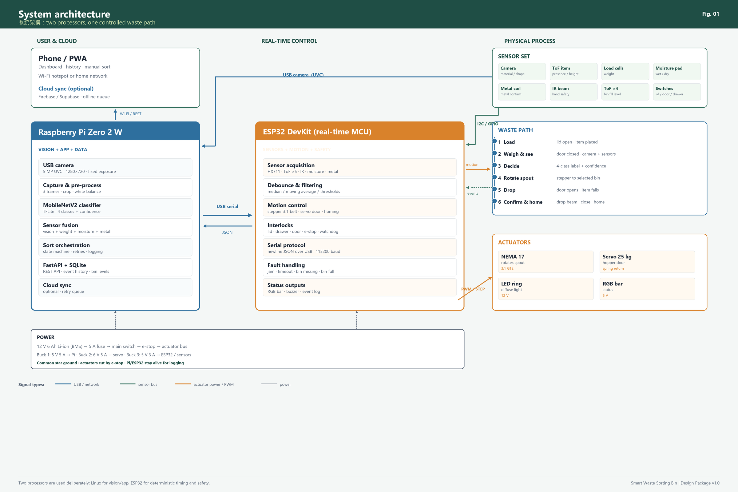
圖 1. 系統架構：感測器與執行器圍繞 ESP32；視覺／App／數據在 Raspberry Pi；只有一條受控的垃圾路徑。
系統分五層：
1. 物理層： 蓋、料斗、活門、漏斗、滑槽、四個桶、抽屜。
2. 感測層： 鏡頭、物件 ToF、四個負重感測器、濕度墊、金屬線圈、紅外光束、四個桶滿度 ToF、開關。
3. 實時控制層： ESP32——取樣、去彈跳、運動、連鎖、故障處理。
4. 視覺與應用層： Raspberry Pi——拍攝、MobileNetV2 推論、感測器融合、SQLite、FastAPI、PWA。
5. 使用者／雲端層： 手機瀏覽器（本地網絡）；可選 Firebase／Supabase 同步。
重要架構原則：沒有明確、已驗證的指令，ESP32 不會移動任何執行器。如果 Pi 當機或 USB 鬆脫，ESP32 進入安全狀態，不會亂分類。

3.2 操作流程
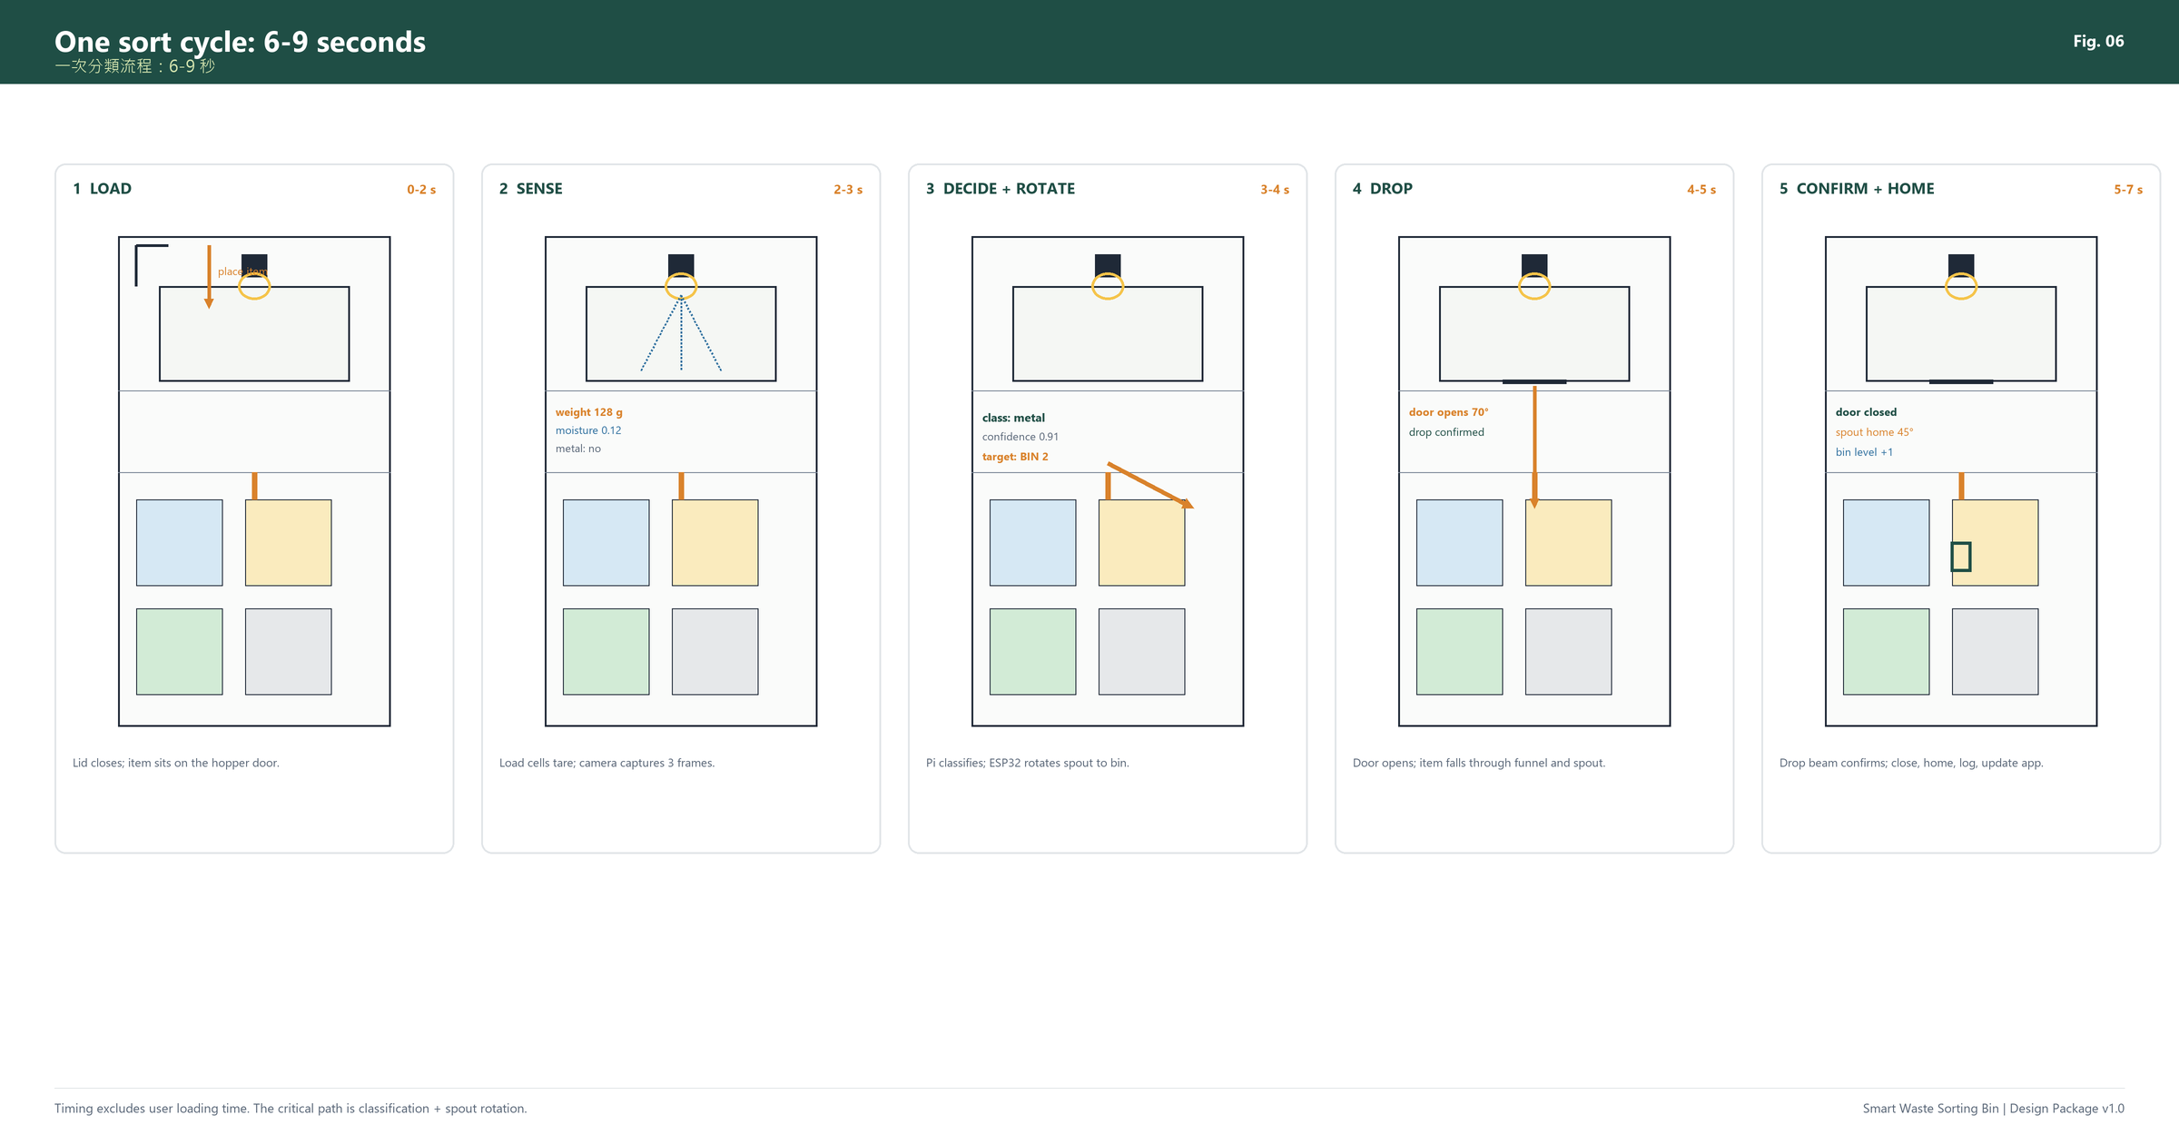
圖 2. 一次分類流程。使用者投放並關蓋；機器稱重、拍攝、決定、旋轉、落料、確認、回原點。
步驟 | 使用者動作 | 機器動作 | 典型時間
1 | 開蓋，放一件垃圾在料斗活門上，關蓋 | 蓋開關確認；紅外光束無遮擋；LED 藍色 | 0–2 秒（使用者）
2 | 等待 | ToF 偵測物件；負重感測器歸零並稱重；鏡頭拍 3 張 | 1–2 秒
3 | 等待 | Pi 分類；融合感測器；選桶或要求協助 | 1–2 秒
4 | 等待 | ESP32 把滑槽轉到目標；驗證原點／位置 | 1–2 秒
5 | 等待 | 活門開 70°；物件落下；落料光束確認 | 1–2 秒
6 | 等待 | 活門關；滑槽回原點；App 更新 | 1–2 秒
7 | 滿桶時開蓋取桶 | 滿度警報；抽屜拉出 | 需要時

機器時間： 一般 6–9 秒；目標 ≤10 秒（不計使用者投放）。

3.3 子系統
子系統 | 主要零件 | 責任
結構 | 夾板框架、抽屜、滑軌、蓋、鉸鏈 | 保持剛性；允許取桶；保護活動部分
稱重料斗 | 4 × 5 kg 感測器、HX711、活門、伺服、彈簧 | 固定物件；量重量；倒出
分類 | 漏斗、軸承、滑槽、NEMA 17、A4988、皮帶 | 把物件導向選定桶
桶 | 4 × 10.7 L PP 桶、角位缺口、抽屜 | 收集四類；可取出清空
視覺 | USB 鏡頭、LED 環、物件 ToF | 拍攝一致影像；偵測存在／高度
濕度／金屬 | 電容墊、電感線圈 | 為分類器加物理證據
滿度 | 4 × VL53L1X ToF | 估算滿度；90% 警報
安全 | 磁簧／微動開關、紅外光束、急停、保險絲 | 打開時不動作；切斷執行器
控制 | Pi Zero 2 W、ESP32、降壓模組 | 視覺、App、實時 I/O
App／數據 | FastAPI、SQLite、PWA | 狀態、歷史、手動分類、CSV

3.4 規格一覽
參數 | 數值
整體尺寸 | 480 闊 × 480 深 × 940 高 mm
投放高度 | 約 900 mm
空機重量 | 約 22–26 kg
桶 | 4 × 190 × 190 × 360 mm 內部；每桶可用約 10.7 L
總容量 | 約 42.8 L
最大物件 | 長 250 mm × 直徑 110 mm × 1.5 kg
分類時間 | 一般 6–9 秒；目標 ≤10 秒
分類 | 4 類＋「不確定」；Pi 上 MobileNetV2
電源 | 12 V 6 Ah 鋰電（BMS）或 12 V 5 A 適配器
峰值功率 | 約 35 W
續航 | 連續示範約 2–4 小時；待機數天
顯示 | RGB 燈條＋蜂鳴器＋手機 PWA
成本 | 建議約 HK$4,050；精簡約 HK$3,200；增強約 HK$4,800

3.5 實體佈局
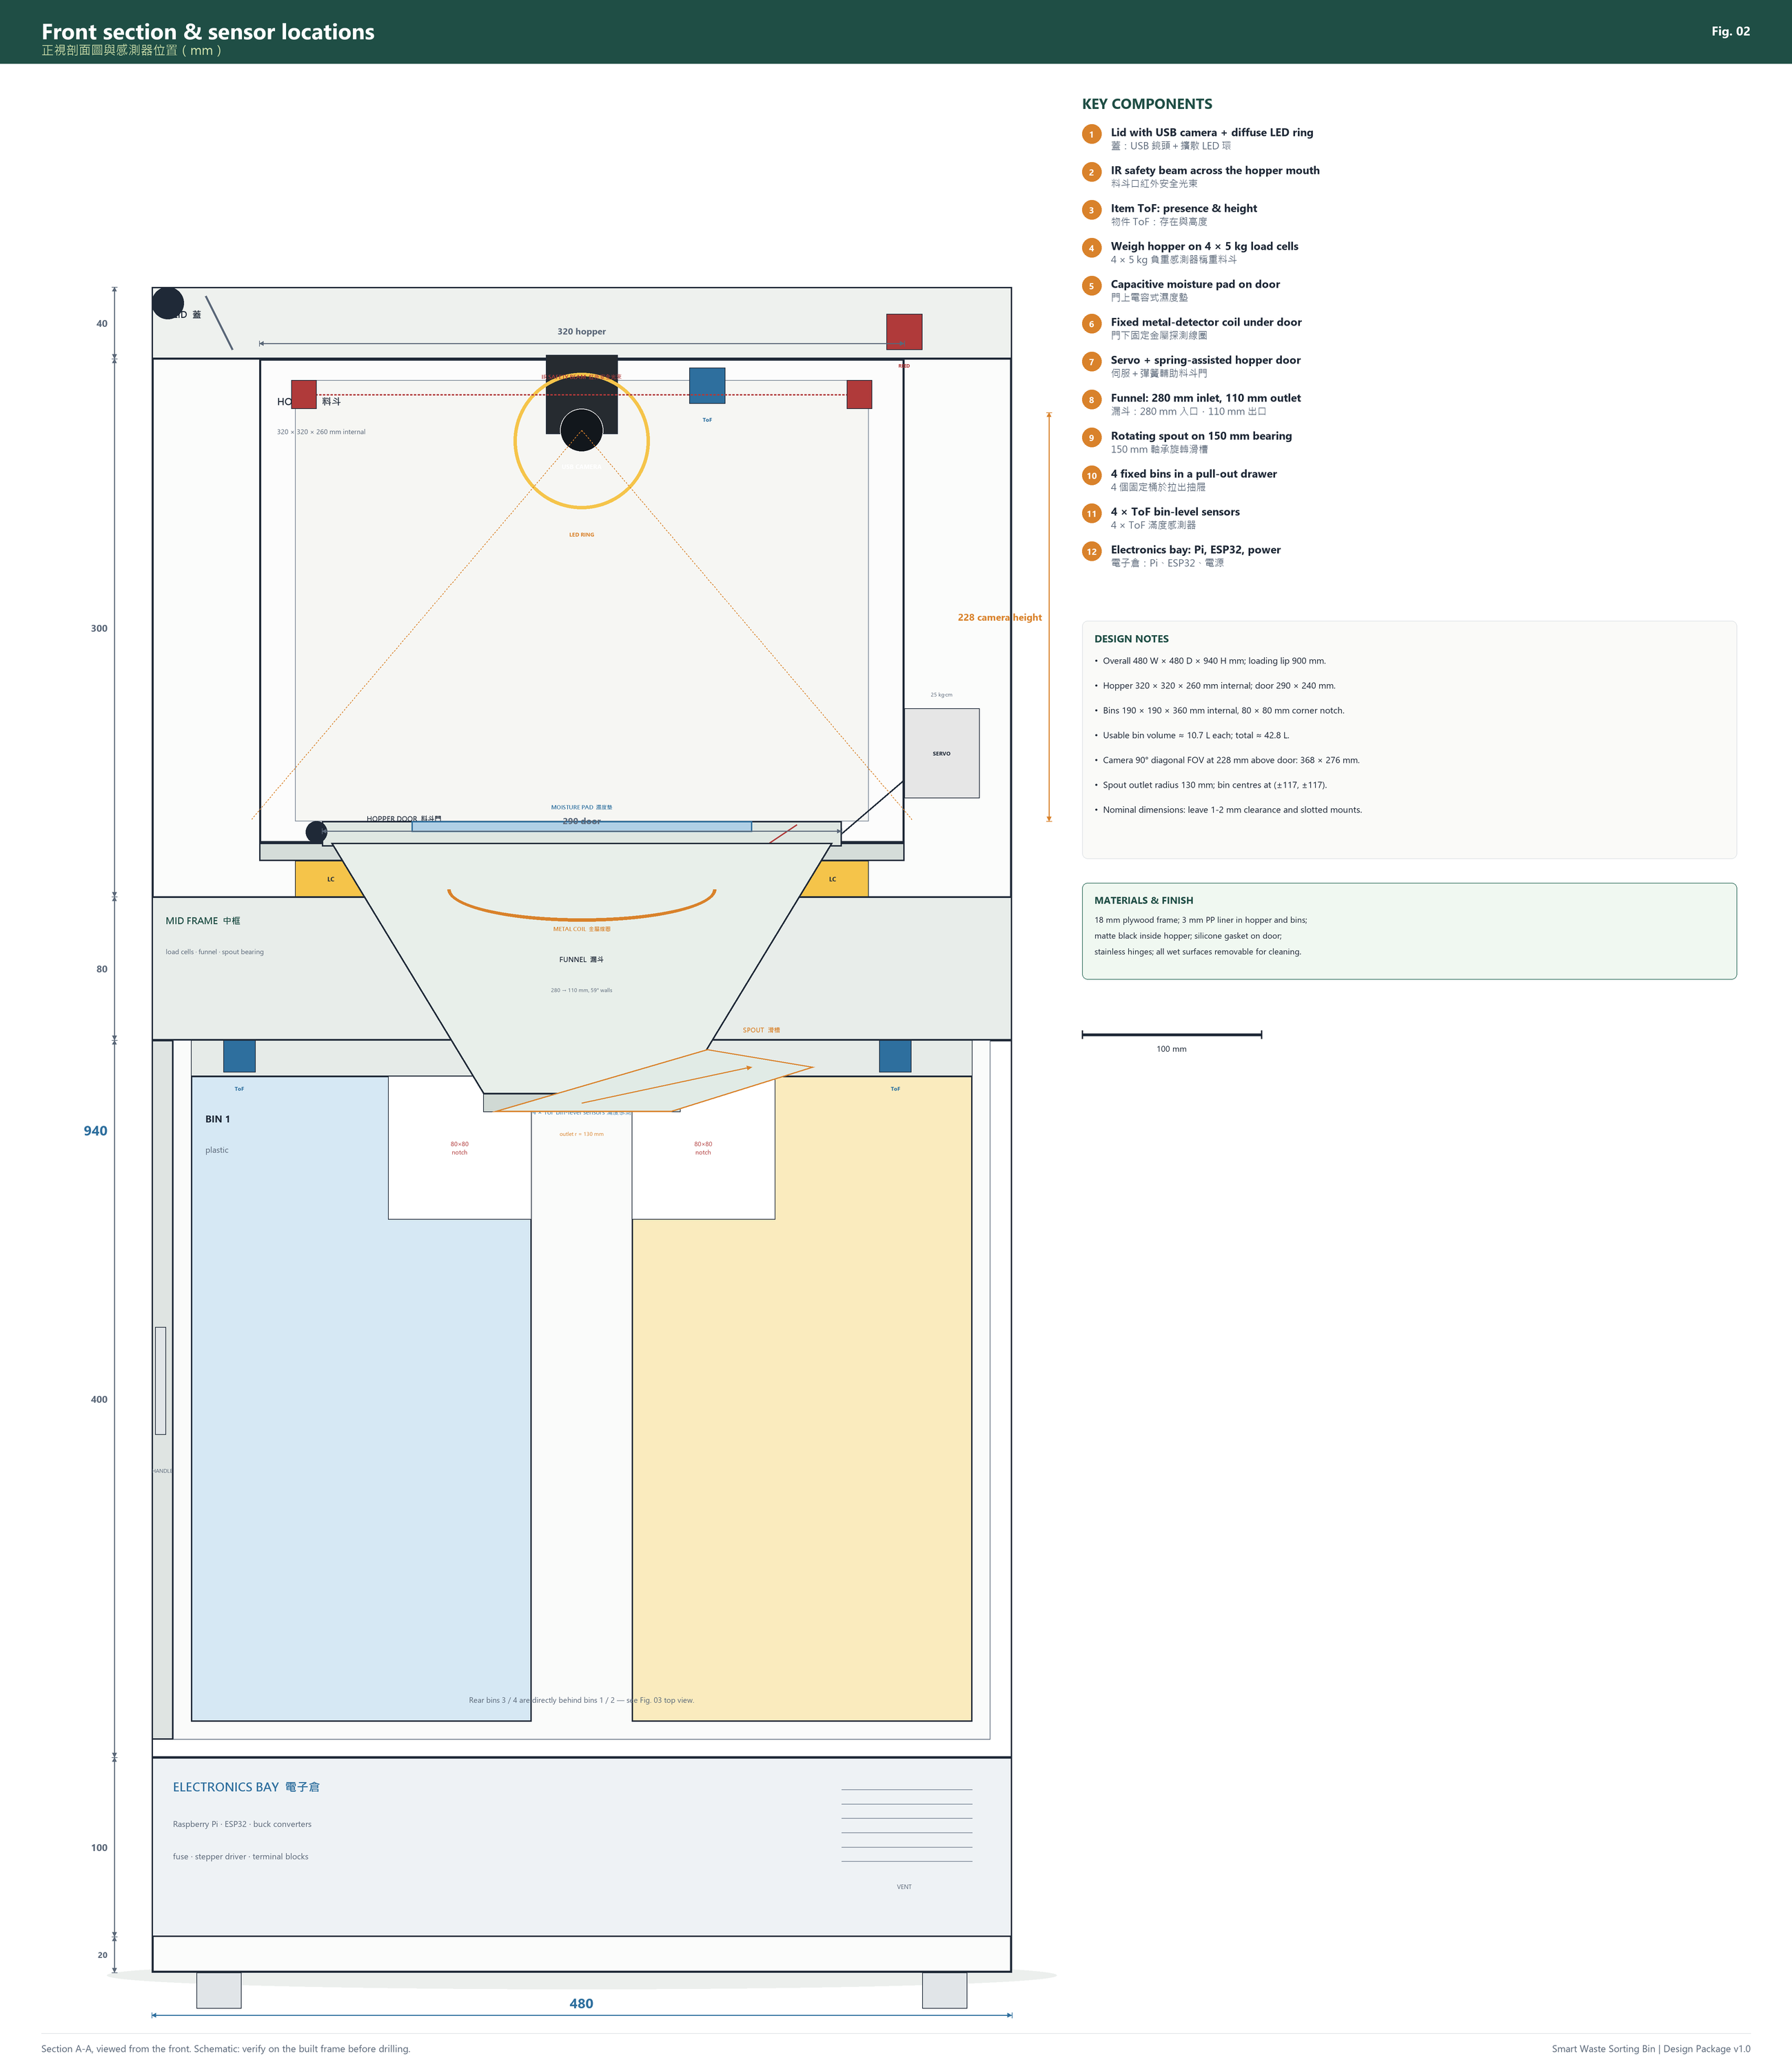
圖 3. 正視剖面與尺寸、感測器位置。料斗浮在四個負重感測器上；滑槽在漏斗下旋轉；四個桶在拉出抽屜內。
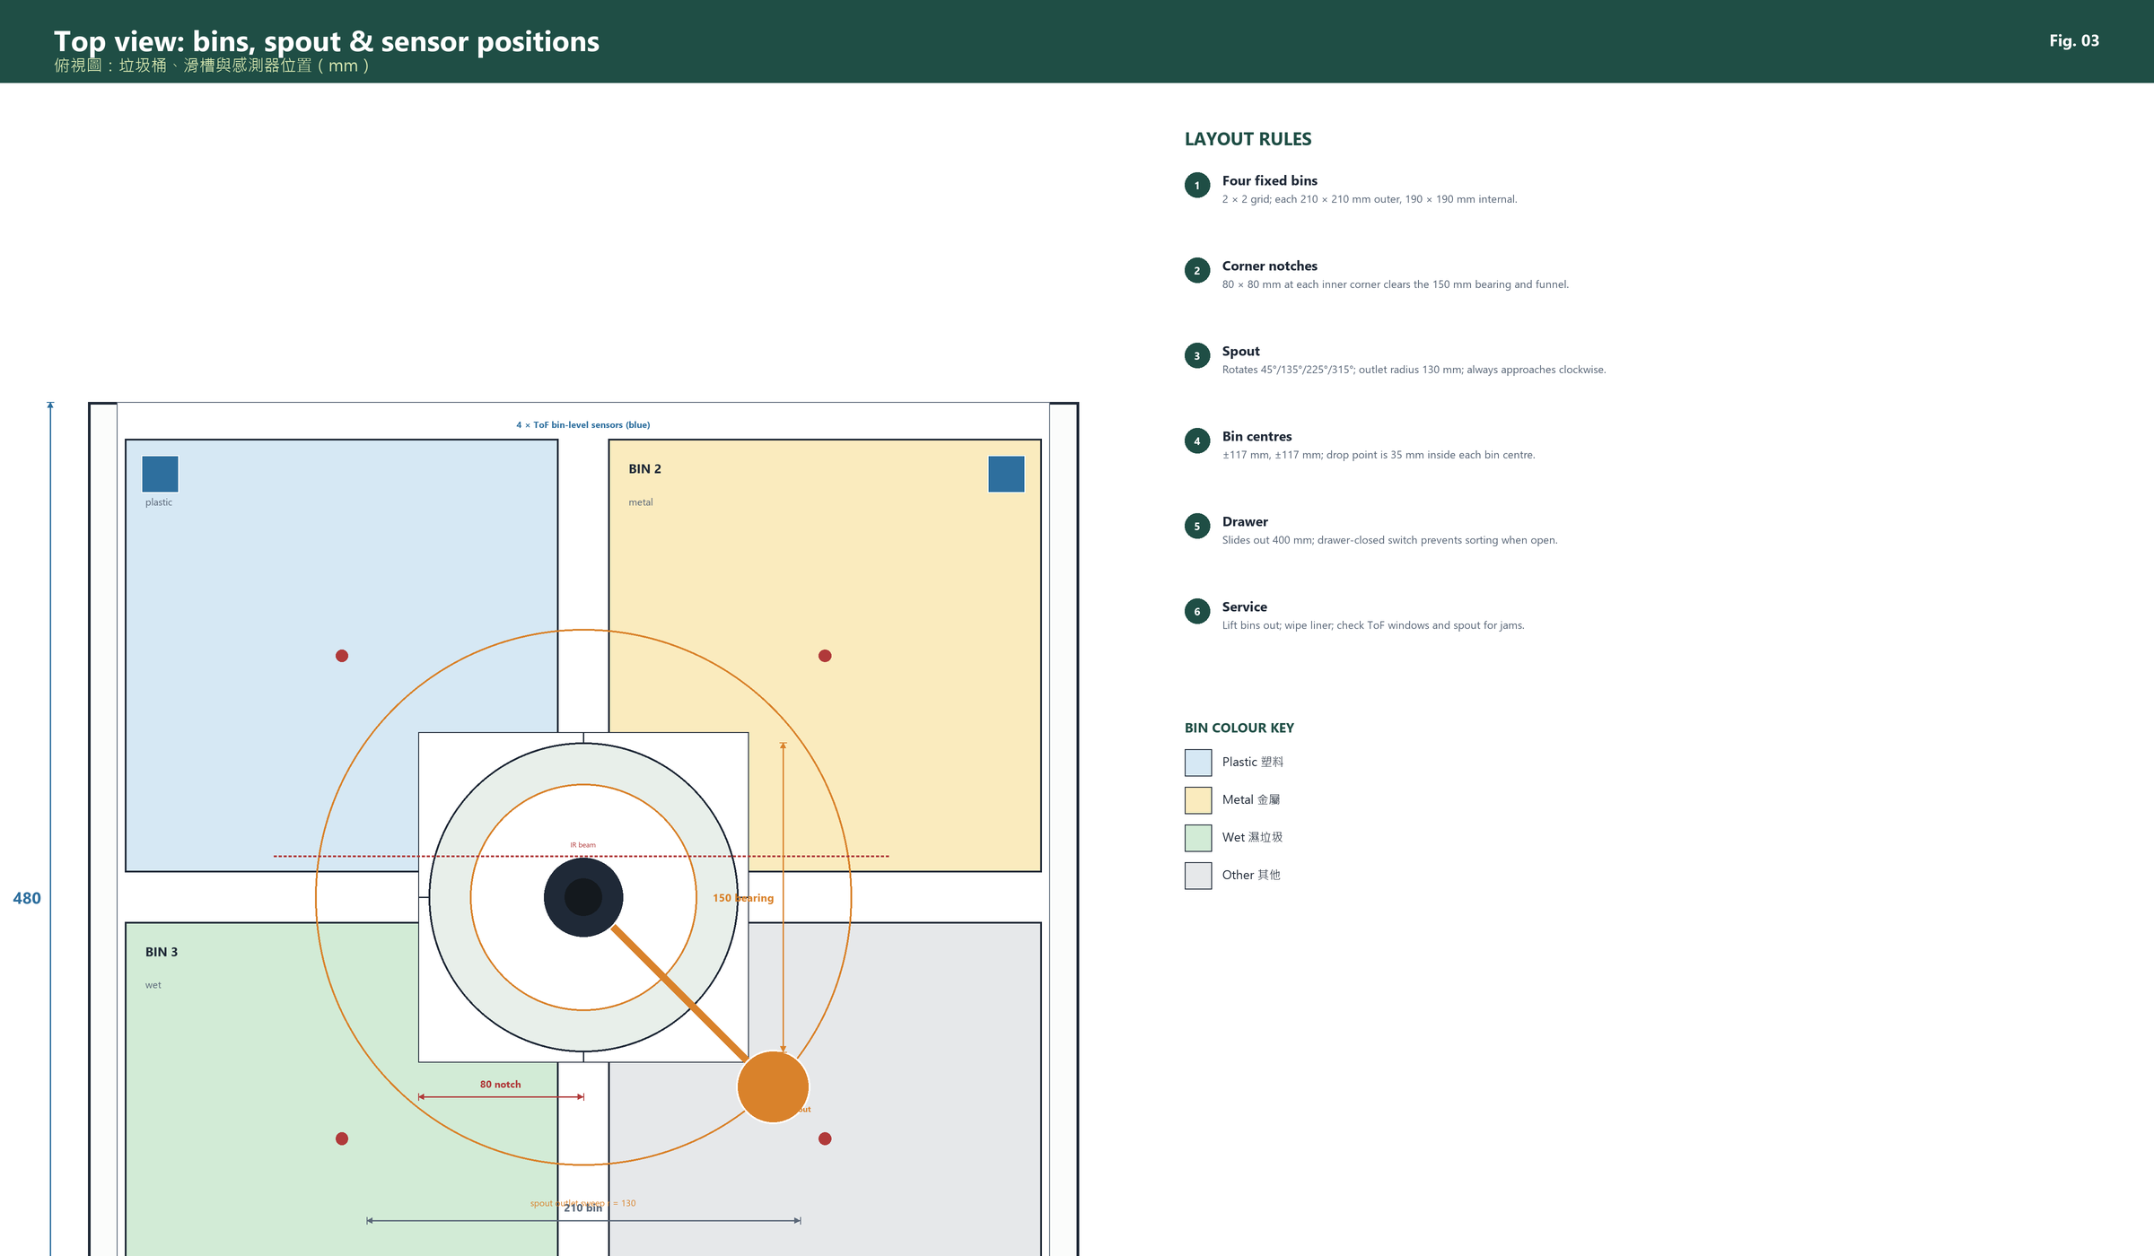
圖 4. 俯視圖：2 × 2 桶、80 × 80 mm 角位缺口、150 mm 軸承、130 mm 滑槽半徑、四個 ToF 滿度感測器。
佈局刻意分層：
- 頂部： 蓋、鏡頭、LED 環、物件 ToF、紅外光束。
- 中上： 稱重料斗、活門、濕度墊、金屬線圈、負重感測器。
- 中下： 漏斗、軸承、旋轉滑槽、四個桶滿度 ToF。
- 底部： 抽屜內四個桶，然後電子倉。
濕垃圾在電子倉上方，但電子倉仍然獨立密封和通風。料斗內襯和桶可取出清潔。

3.6 材料與表面處理
零件 | 材料 | 原因
框架、抽屜、蓋 | 18 mm 夾板，密封 | 便宜、剛性好、易切；油漆／密封防潮
料斗內襯、桶 | 3 mm PP 或食品級塑膠 | 可抹、韌、低摩擦
滑槽 | 110 mm PVC 45° 彎頭 | 平滑、便宜、易買；打磨內接縫
漏斗 | 3 mm PP 焊接／螺栓或 PETG 打印 | 平滑 59° 壁；可更換
支架 | PETG 3D 打印 | 鏡頭、感測器、軸承環、伺服座
鉸鏈 | 不鏽鋼 | 潮濕環境
密封 | 閉孔矽膠 | 活門和蓋；不要壓在負重感測器上
標籤 | 印刷貼紙＋圖示 | 顏色＋文字＋圖示，方便易讀

3.7 使用者流程
1. 使用者走近；LED 綠色（待機）。
2. 開蓋；LED 變白／藍。
3. 放一件垃圾在料斗活門上，關蓋。
4. LED 藍色閃爍；App 顯示「掃描中」。
5. 機器稱重、拍照；LED 琥珀色閃爍。
6. 滑槽轉動；短暫馬達聲；LED 保持琥珀色。
7. 活門開／關；物件落下；LED 綠色；短響。
8. App 顯示類別、信心度、重量、桶號。
9. 如果桶 90% 滿，LED 橙色，App 顯示「請清空 2 號桶」。
10. 如果機器不確定，LED 白色，App 要求使用者選擇；物件留在料斗，直到確認。

4. 機械設計

4.1 整體尺寸與框架
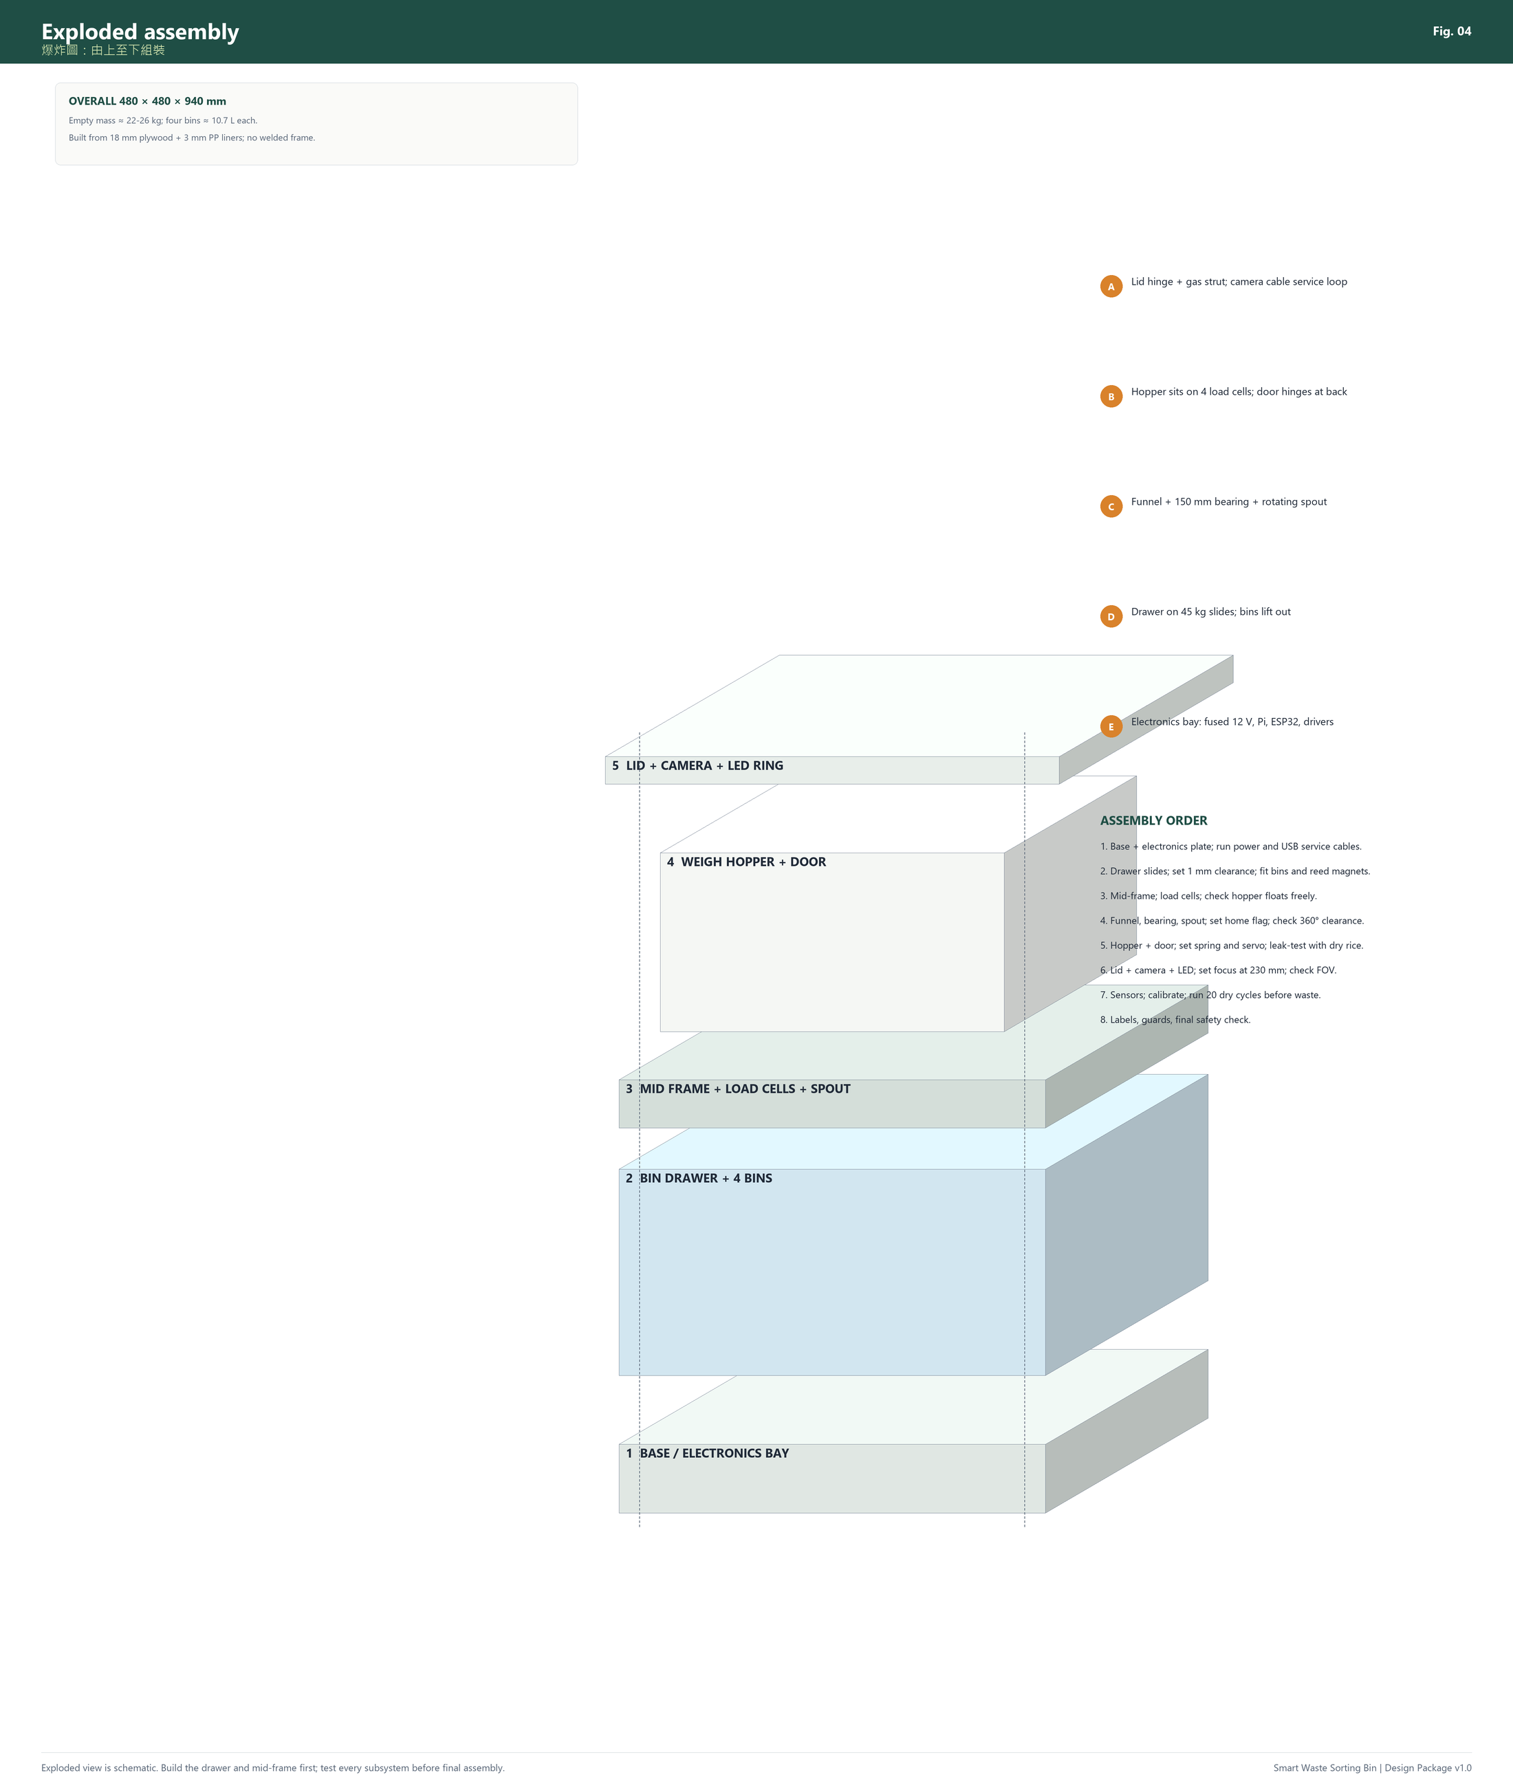
圖 5. 爆炸圖。由底部往上組裝；先測試抽屜、料斗和滑槽，再做最後組裝。
垃圾桶是一個 480 × 480 × 940 mm 的夾板箱，分四層功能區。尺寸是圍繞標準 12 L 塑膠桶和 110 mm PVC 滑槽設計，不是為了漂亮外殼。
層 | 高度（mm） | 內容 | 存取
腳 | 20 | 橡膠腳、離地間隙 | 底部
電子倉 | 100 | Pi、ESP32、降壓模組、保險絲、驅動、端子 | 後／前通風板
桶抽屜 | 400 | 四個桶、抽屜滑軌、滴水盤 | 前方拉出
中框 | 80 | 負重感測器、漏斗、軸承、滑槽 | 上方／內部
稱重料斗 | 300 | 料斗、活門、濕度墊、金屬線圈 | 開蓋
蓋 | 40 | 鏡頭、LED 環、物件 ToF、磁簧 | 後方鉸鏈
合計 | 940

框架製作： 18 mm 夾板，用 M4 螺絲和 20 × 20 mm 鋁角或木條連接。所有內表面用防水清漆或自黏 PP 片密封。受力接頭不要只靠膠水；用螺絲和木條。
為何用夾板而不是 2020 鋁型材： 夾板更便宜、更易切、吸震，也更容易維修。缺點是會隨濕度變形；要密封，並用長孔讓中框和負重感測器可以重新對齊。
存取： 前方抽屜放四個桶。電子倉有獨立通風蓋；不要把電子零件放在桶抽屜內。料斗內襯可取出；蓋用兩支 60 N 氣壓撐桿或摩擦撐桿保持打開。

4.2 桶抽屜與桶
圖 4 的俯視圖顯示 2 × 2 佈局和角位缺口。主要尺寸如下：

幾何
- 桶外尺寸：210 × 210 × 380 mm。
- 桶內尺寸：190 × 190 × 360 mm。
- 每個桶在內上方角位切一個 80 × 80 mm 缺口。四個缺口形成 160 × 160 mm 中央淨空，容納 150 mm 軸承和漏斗。
- 桶中心：距抽屜中心 (±117, ±117) mm。外圍足跡 444 × 444 mm。
- 抽屜：外尺寸 456 × 456 × 380 mm，用一對 450 mm 三節滑軌，額定 ≥45 kg。每邊間隙 6 mm。
- 抽屜面板：480 × 400 mm，有把手和磁吸。
容量計算：
V = (190 × 190 - 80 × 80) × 360 = 10.69 × 10^6 mm³ ≈ 10.7 L
四個桶共 約 42.8 L。足夠示範和輕度家居使用數天。如果要更大，把桶高增至 450 mm；框架高變 1030 mm，仍可使用。

桶的製作
最便宜是買四個約 190 × 190 mm 內尺寸的 12 L PP 收納箱，切出缺口。切開的邊要封好：用 PP 補片＋中性矽膠，或 3D 打印一個角位插件封住缺口。更整齊的做法是用 3 mm PP 板做桶：底、四壁、缺口壁。這較費工，但乾淨、密封。
不要用紙板或未處理的木板做桶；濕垃圾會把它毀掉。

抽屜細節
- 滑軌：一對 450 mm、45 kg 三節滑軌，裝在抽屜兩側。抽屜全拉出時不能翻倒；加限位或支撐腳。
- 桶定位：20 mm 夾板木條或 3D 打印角塊；留 2 mm 間隙，讓桶容易放入。
- 桶在位偵測：固定框架上裝磁簧開關，每個桶貼一小塊磁鐵。這樣不需要把線接到移動抽屜。桶放入時磁簧閉合；ESP32 經 PCF8574 讀取。
- 抽屜關閉開關：框架上的槓桿微動開關；抽屜打開時機器拒絕分類。
- 滴水盤：456 × 456 mm PP 盤，20 mm 邊，可取出。抽屜底鑽幾個 6 mm 排水孔，盤下放吸水墊。
- 每個桶在前方和頂部貼標籤：顏色＋圖示＋中英文。不要只靠顏色。

清潔
取出桶；用消毒濕紙巾抹抽屜和滴水盤。取出料斗內襯，用溫肥皂水清洗。不要用水沖電子倉。所有零件乾透才裝回。

4.3 稱重料斗與活門

受力路徑
料斗是 360 × 360 × 300 mm 夾板箱，內有 320 × 320 × 260 mm PP 內襯。它坐在 360 × 360 mm 支撐板上，支撐板由四個 5 kg 負重感測器支撐，螺栓分佈 300 × 300 mm。感測器固定在中框。料斗必須能垂直自由浮動，但水平方向要限位：
- 用 M5 肩螺絲或定位銷穿過長孔做水平定位；
- 留 0.5–1 mm 垂直間隙；
- 不要用剛性管路、電纜固定頭或接地線繞過感測器；
- 伺服和感測器電纜要留鬆弛的服務環，不能拉著料斗。
容量檢查： 料斗＋活門＋伺服＋內襯約 3.5 kg 皮重；物件 ≤1.5 kg；四個 5 kg 感測器共 20 kg 容量。即使物件偏一邊，每個感測器也不會超過 5 kg。安全係數 >4。
解析度： HX711 用 10 Hz 或 80 Hz；5 kg 感測器校正後可達 1 g 解析度。用 10 次中位數＋5 次移動平均。每次週期開始重新歸零。

活門
- 活門：290 × 240 mm，6 mm PP 或夾板，後方鉸鏈。
- 開啟 70°；料斗底部向活門傾斜 5°，物件會滑出。
- 密封：活門四周閉孔矽膠；不能讓米粒或碎屑漏到中框。
- 驅動：25 kg·cm 金屬齒輪伺服（DS3225MG 或同級），裝在料斗外面的支架上。50 mm 舵角拉 1 mm 不鏽鋼線；彈簧把活門關回。
- 彈簧：鉸鏈處扭簧或拉伸彈簧。停電時彈簧關門；伺服只負責拉開。
- 極限開關：槓桿微動開關確認「活門關閉」。未關閉不能稱重或旋轉。
- 鉸鏈：不鏽鋼鋼琴鉸或兩個尼龍軸套；金屬線圈附近不要有鐵屑。
扭矩檢查： 活門質量約 0.5 kg，力臂 0.145 m → 0.71 N·m；物件 1.5 kg，力臂 0.145 m → 2.13 N·m；合計約 2.84 N·m。25 kg·cm 伺服軸扭矩 2.45 N·m。用 50 mm 舵角、線接在距鉸鏈 145 mm 處，機械優勢 145/50 = 2.9，活門可用扭矩約 7.1 N·m；安全係數約 2.5。彈簧協助關門，停電時承托活門。如果經常處理 1.5 kg 物件，升級到 35 kg·cm 伺服或 12 V 蝸輪馬達。
不要用伺服長期保持活門關閉；用彈簧和機械限位，讓伺服可以關閉。

濕度墊
電容式土壤濕度感測器裝在活門中央、1.5 mm HDPE 蓋下。物件放在蓋上；濕垃圾的水分改變電容。感測器不直接接觸垃圾，容易清潔。
- 在活門開 60 × 30 mm 窗，感測器 PCB 平裝，邊緣用中性矽膠密封。
- 上面蓋 1.5 mm 可更換 HDPE 片；邊緣用 PP 膠帶封好。
- 三芯電纜沿鉸鏈走，留矽膠服務環。
- 校正乾（空氣）和濕（濕海綿），設有滯回的門檻（例如濕 >0.65，乾 <0.45）。
- 蓋子刮花或染色就更換。
限制： 乾膠樽上的濕標籤可能讀成「濕」；密封袋內的濕垃圾可能讀成「乾」。濕度感測器是證據，不是判決。視覺和重量才是主要分類依據。

金屬線圈
DIY 電感金屬探測套件裝在固定中框上，位於料斗活門正下方，朝上。線圈直徑 150 mm，用 0.5 mm 漆包線繞 30 圈，調到套件的工作點。活門是 6 mm PP；磁場可穿透。物件在活門範圍內都可偵測。
- 線圈與鋼螺絲、負重感測器、伺服至少距離 40 mm；用尼龍柱。
- 線圈背面貼鋁箔屏蔽，正面不要貼；鋁箔接模組地。
- 空料斗校正，然後用已知鐵罐放中央和邊緣測試。
- 模組輸出數位（有／無金屬）；ESP32 經 GPIO 或 PCF8574 讀取。
- 如果線圈不穩定，可以省略，只用視覺＋重量；在報告中如實說明限制。
為何不用小型電感近接開關？ 典型 LJ12A3-4-Z/BX 只在感測面 4 mm 內偵測金屬。鐵罐在活門上離 50 mm 就偵測不到。大線圈是低成本覆蓋整個活門的唯一方法。

4.4 漏斗、軸承與旋轉滑槽

漏斗
- 入口：280 × 260 mm，對應活門開口。
- 出口：直徑 110 mm。
- 高度：140 mm；壁角約 59°（與水平）。
- 材料：3 mm PP，焊接或用螺栓＋矽膠密封；或 PETG 分四件打印後溶劑焊接。
- 內面要平滑；打磨所有接縫，避免樽蓋卡住的台階。
- 漏斗固定在中框，不固定料斗。料斗活門把物件倒入漏斗；漏斗不接觸料斗。
為何 110 mm？ 典型 500 mL PET 樽直徑 60–65 mm；1.5 L 樽 85–90 mm；330 mL 罐 66 mm。110 mm 出口有足夠間隙。2 L 樽（約 110 mm）很緊；標明「≤1.5 L」並測試。

軸承與滑槽
- 軸承：150 mm 外徑懶人轉盤軸承，5 mm 厚，裝在中框、漏斗出口周圍。
- 滑槽：110 mm PVC 45° 彎頭，切好打磨；上口對準漏斗出口；下出口在半徑 130 mm。
- 軸環：PETG 3D 打印環，夾在軸承內圈；彎頭用不鏽鋼螺絲＋矽膠固定。
- 驅動：NEMA 17 步進馬達，3:1 GT2 皮帶（20T 馬達、60T 滑槽），200 mm 皮帶。馬達用長孔支架調皮帶張力。
- 原點：45°（1 號桶）裝槽型光電開關或槓桿微動開關；軸環上的旗片遮斷。
- 位置：1 號桶 45°、2 號 135°、3 號 225°、4 號 315°。永遠順時針接近目標，消除背隙。
- 護罩：滑槽周圍加 3 mm 透明 PP 環，留 20 mm 檢查隙；防止手指碰到夾點。
幾何檢查： 桶中心在 (±117, ±117) mm，半徑 165 mm。滑槽出口半徑 130 mm，落點在桶中心內側 35 mm。桶口 190 mm，落點完全在桶內。80 × 80 mm 缺口給 150 mm 軸承和 110 mm 出口足夠淨空。
步進馬達計算：
- 滑槽＋軸環質量約 0.35 kg；質心半徑 0.13 m → 0.45 N·m。
- 軸承摩擦＋皮帶預緊約 0.08 N·m；加速約 0.05 N·m。
- 需要約 0.58 N·m。NEMA 17（0.45 N·m）× 3:1 = 1.35 N·m；安全係數約 2.3。
- 步數：200 全步／轉 × 8 微步 × 3 = 4800 步／轉；90° = 1200 步。
- 速度：1200 步／秒，加減速限制；90° 移動約 1.0 秒＋0.3 秒加減速。
- 電流：0.8 A；A4988 在 Rs = 0.1 Ω 時 Vref = 0.64 V。用 1/8 微步。
回原點： 開機和任何故障後，順時針轉到原點開關，後退 20 步，再慢速接近。這樣不用編碼器也有可重複原點。

4.5 蓋、鏡頭與照明

蓋
- 480 × 480 mm，18 mm 夾板，加 3 mm 亞克力窗或鏡頭孔。
- 後方不鏽鋼鋼琴鉸；兩支 60 N 氣壓撐桿或摩擦撐桿保持打開。
- 閉孔泡棉墊密封頂框，阻擋環境光。
- 磁簧開關偵測「蓋關閉」。蓋打開時機器拒絕分類。
- 前方把手和清楚的中英文「開／關」標籤。

鏡頭
- 5 MP USB UVC 鏡頭，90° 對角視角，手動對焦，1 m 線。
- 裝在蓋底中央，鏡頭距活門 228 mm。
- 3D 打印支架，30 mm 孔；鏡頭在 2 mm 透明亞克力窗後（防反光、可更換）。
- USB 線經鉸鏈旁 25 mm 線孔，留 300 mm 服務環和應力消除。用 USB 而不是 Pi 排線，因為可承受反覆開蓋，也容易更換。
視角檢查： 4:3 感測器、90° 對角鏡頭，水平約 77°、垂直約 62°。在 228 mm：
W = 2 × 228 × tan(38.5^°) ≈ 368 mm, H = 2 × 228 × tan(31^°) ≈ 276 mm
料斗是 320 × 260 mm，所以鏡頭看到整個活門，還有少許餘量。如果鏡頭是 75°，把高度升到 260 mm 或換廣角鏡；切割前用打印格紙確認。

照明
- 12 V 3 W LED 環，內徑 80 mm，6000 K，CRI >90，白色亞克力擴散片。
- 裝在鏡頭周圍，比鏡頭高 20 mm；拍攝時常亮（不要 PWM 調光），避免閃爍。
- 料斗內部啞黑；視野內不要有反光螺絲或標籤。
- 如果膠樽反光，加圓偏光片，或把 LED 環移離鏡頭。軟體固定曝光和白平衡；不要用自動曝光。

4.6 感測器位置
感測器 | 位置 | 方向 | 範圍／介面 | 原因
USB 鏡頭 | 蓋中央，距活門 228 mm | 向下 | 0.2–2 m／USB | 完整看到物件；幾何固定
物件 ToF（VL53L0X） | 蓋上，距鏡頭 60 mm | 向下 | 30–1000 mm／I2C | 確認物件存在與高度；不受陰影影響
紅外對射 | 料斗口，頂緣下 20 mm | 橫跨開口 | 0–300 mm／GPIO | 偵測手或突出物件；安全
負重感測器 ×4 | 料斗支撐板下 | 垂直 | 每個 0–5 kg／HX711 | 重量；確認真物件；分類先驗
濕度墊 | 活門中央，HDPE 下 | 向上 | 電容／ADC | 濕／乾證據
金屬線圈 | 中框，活門下 | 向上 | 150 mm 線圈／數位 | 活門任何位置的金屬確認
桶滿度 ToF ×4 | 中框，每個桶外角 | 向下 | 40–2000 mm／I2C | 滿度；無串擾
蓋磁簧 | 前緣 | — | 數位／PCF8574 | 蓋關閉連鎖
活門開關 | 料斗前方 | — | 數位／PCF8574 | 稱重／移動前確認關閉
抽屜開關 | 桶框架 | — | 數位／PCF8574 | 抽屜關閉連鎖
滑槽原點 | 中框 45° | — | 數位／PCF8574 | 原點參考
桶在位 ×4 | 固定框架，每桶一個 | — | 磁簧／PCF8574 | 缺桶時拒絕分類
SHT31 | 桶區後壁 | — | I2C | 溫濕度記錄（可選）
急停 | 前面板 | — | NC＋光耦／GPIO | 切斷執行器 12 V；狀態給 ESP32

安裝規則：
- 鏡頭和物件 ToF 避開 LED 環的直接反射；用擴散片和啞黑遮光。
- 負重感測器電纜遠離步進和伺服電纜；必須交叉時成 90°。
- 桶滿度 ToF 裝在每個桶的外角，在滑槽掃掠範圍外，避免落下的垃圾撞到。用 1 mm 透明窗和小遮罩。
- 金屬線圈不要裝在料斗上；不能影響負重感測器。
- SHT31 遠離濕桶和電子零件熱源。

4.7 執行器與結構尺寸計算
項目 | 計算 | 結果
負重感測器 | 4 × 5 kg = 20 kg；皮重 3.5 kg；物件 1.5 kg；偏心係數 1.5 | 安全係數 >4
活門伺服 | 負載 2.84 N·m；伺服 2.45 N·m × 機械優勢 2.9 ≈ 7.1 N·m | 安全係數約 2.5
步進馬達 | 需要 0.58 N·m；0.45 N·m × 3 = 1.35 N·m | 安全係數約 2.3
滑槽軸承 | 滑槽 0.35 kg＋物件 1.5 kg；150 mm 懶人轉盤額定 >10 kg | 足夠
蓋撐桿 | 2 × 60 N；蓋約 2 kg | 保持打開；檢查關閉力
抽屜滑軌 | 45 kg 一對；抽屜＋桶＋垃圾約 12–18 kg | 安全係數 >2.5

撓度檢查： 18 mm 夾板中框跨 480 mm，承托料斗（約 5 kg）＋1.5 kg 物件。18 mm 夾板在 480 mm 跨度的撓度很小（<1 mm）；如果用 12 mm 夾板，加中央肋。抽屜底要夠硬，15 kg 下不明顯下垂；用 18 mm 夾板或加 20 × 40 mm 肋。

4.8 公差、對齊與調整
- 桶定位： 木條留 2 mm 間隙；桶要輕鬆放入，但抽屜關上後不能移動。
- 滑槽對齊： 馬達支架長孔 5 mm 調皮帶張力；軸承座長孔 3 mm 調中心。用雷射筆或鉛垂線檢查落點。
- 料斗： 負重感測器孔做 2 mm 長孔；用墊片把活門調到水平 ±1 mm。
- 蓋： 鉸鏈有 2 mm 調整；密封墊要均勻壓縮。
- 鏡頭： 在活門高度打印格紙，確認整個料斗在畫面內；支架高度可調 ±10 mm。
- 回原點： 組裝後回原點 20 次，記錄開關位置；重複性應在 ±2 步內。

4.9 組裝順序
1. 切好並密封夾板。 每塊板標零件編號。組裝前鑽導孔。
2. 做底座和電子倉。 裝通風口、電纜防水頭、電源開關、急停和維修 USB 口。先不要裝電子零件。
3. 裝抽屜滑軌和抽屜。 確認可拉出 400 mm 而不翻倒。裝滴水盤和桶定位木條。
4. 做桶。 切 80 × 80 mm 缺口；封邊；裝把手和標籤。確認四個桶都放得進抽屜。
5. 做中框。 裝負重感測器、漏斗、軸承和滑槽。確認滑槽可 360° 旋轉，不碰任何東西。
6. 做料斗。 裝活門、鉸鏈、密封、伺服、彈簧、濕度墊和金屬線圈。確認活門方正關閉，停電時彈簧能關門。
7. 把料斗裝到中框。 確認料斗在負重感測器上自由浮動；沒有電纜或管路繞過感測器。
8. 裝蓋。 裝鏡頭、LED 環、物件 ToF 和磁簧。設定鏡頭高度和焦距。用格紙檢查視角。
9. 在實驗室接線。 每個感測器和執行器先單獨測試，才裝進垃圾桶。
10. 安裝電子零件。 用亞克力安裝板；每條線貼標籤；應力消除；電源與訊號分開。
11. 校正。 負重、濕度、金屬、桶滿度、鏡頭曝光、滑槽原點。
12. 空機測試。 先跑 20 次空／乾物件；再用米跑 20 次；再用真實乾回收物 20 次；最後才測試濕垃圾。

4.10 切割表
完整切割表見附錄 B。主要板材：
零件 | 尺寸（mm） | 數量 | 材料
底板 | 480 × 480 | 1 | 18 mm 夾板
底座前／後 | 480 × 100 | 2 | 18 mm 夾板
底座側 | 444 × 100 | 2 | 18 mm 夾板
桶區側 | 480 × 400 | 2 | 18 mm 夾板
桶區後 | 444 × 400 | 1 | 18 mm 夾板
桶區頂／底 | 480 × 480 | 2 | 18 mm 夾板
抽屜底 | 456 × 456 | 1 | 18 mm 夾板
抽屜側 | 456 × 360 | 2 | 18 mm 夾板
抽屜面板 | 480 × 400 | 1 | 18 mm 夾板
料斗支撐板 | 360 × 360 | 1 | 18 mm 夾板
中框 | 480 × 480 | 1 | 18 mm 夾板
蓋 | 480 × 480 | 1 | 18 mm 夾板＋3 mm 亞克力
料斗活門 | 290 × 240 | 1 | 6 mm PP／夾板
滑槽護罩 | 300 × 200 | 1 | 3 mm PP
滴水盤 | 456 × 456 | 1 | 3 mm PP

切割提示： 先切抽屜和桶，再圍着它們做框架。留 1–2 mm 間隙；可以加墊片，但不能把板縮小。所有螺絲先鑽導孔；夾板容易裂。

4.11 安全護罩與夾點
- 蓋鉸鏈： 用 3 mm PP 條遮住鉸鏈線；加氣壓撐桿或摩擦撐桿，防止蓋夾手。
- 抽屜： 加限位，不能完全拉出；45 kg 滑軌夠力，但超載會翻。
- 料斗活門： 彈簧關門；手指不要放在 70° 弧內。蓋必須關閉才能運作，所以動作時使用者碰不到活門。
- 滑槽： 旋轉滑槽外加透明 PP 護環，留 20 mm 檢查隙。滑槽在桶區內，抽屜必須關閉才能運作。
- 急停： 紅色蘑菇頭、鎖定式，裝在前面板；標籤「STOP MOTION／停止動作」。切斷步進、伺服、LED 的 12 V；Pi／ESP32 保持 5 V 以記錄。
- 保險絲： 5 A 片式保險絲，裝在電池正極 150 mm 內。
- 邊緣： 所有夾板邊倒圓或包邊；密封，防止吸水膨脹。
- 搬運： 空機 22–26 kg；兩人搬或使用底座把手。不要提蓋。

4.12 清潔與保養
工作 | 頻率 | 方法
清空桶 | 90% 滿 | 取出、沖洗、乾透
抹料斗內襯 | 每次濕垃圾後 | 溫肥皂水；完全乾燥
清潔鏡頭窗 | 每週 | 超細纖維布＋鏡頭清潔液；不用溶劑
檢查滑槽／漏斗 | 每週 | 拆護罩；檢查卡料；抹乾淨
檢查負重感測器 | 每月 | 驗證歸零；檢查電纜；清除碎屑
檢查活門密封 | 每月 | 破損更換；用矽膠安全清潔劑
檢查電池 | 每次使用 | 電壓；膨脹；BMS；在外殼外充電
檢查緊固件 | 每月 | M4／M5 螺絲；抽屜滑軌；鉸鏈
重新校正 | 搬動或大修後 | 負重、濕度、桶滿度

建議備件： 一個伺服、一個 A4988、一個 HX711、一個 ToF、保險絲、矽膠密封條、PP 邊角料。這些很便宜，能救一次示範。

5. 電氣設計

5.1 電源架構
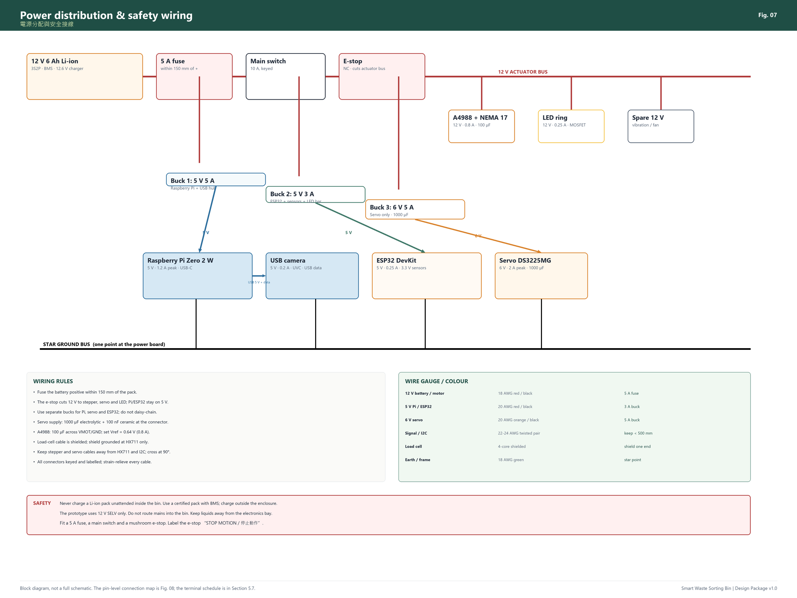
圖 6. 電源分配與安全接線。急停切斷 12 V 執行器匯流排；Pi 與 ESP32 各自 5 V 供電，保持記錄。
電源軌 | 來源 | 負載 | 備註
12 V | 3S 鋰電（最高 12.6 V）或 12 V 5 A 適配器 | A4988 VMOT、LED 環、備用 | 5 A 保險絲；總開關；急停
5 V 5 A | 降壓 1 | Raspberry Pi Zero 2 W、USB 鏡頭 | 5.1 V；5 A；散熱片
5 V 3 A | 降壓 2 | ESP32、感測器、LED 燈條 | 5 V；3 A；與 Pi 分開
6 V 5 A | 降壓 3 | DS3225MG 伺服 | 伺服端 1000 µF；6.0–6.8 V
3.3 V | ESP32 穩壓 | I2C 感測器、HX711、PCF8574 | 總電流不要超過 300 mA

功率預算（峰值）：
負載 | 電壓 | 電流 | 功率
Raspberry Pi Zero 2 W | 5 V | 1.2 A | 6 W
USB 鏡頭 | 5 V | 0.2 A | 1 W
ESP32＋感測器 | 5 V | 0.25 A | 1.25 W
伺服（峰值） | 6 V | 2.0 A | 12 W
步進馬達 | 12 V | 0.8 A | 9.6 W
LED 環 | 12 V | 0.25 A | 3 W
LED 燈條＋蜂鳴器 | 5 V | 0.1 A | 0.5 W
峰值 |  |  | 約 33 W

12 V 6 Ah 電池組（約 72 Wh）在 50% 負載下約 2 小時，25% 負載約 4 小時。Pi 單獨在 5 V 下約 0.6–1.2 A；用 5 A 降壓模組加散熱片，不要用小 LM2596。
不要用 Pi 的 5 V 供電給伺服。伺服起動電流會造成電壓跌落、Pi 重啟、SD 卡損壞。用獨立 6 V 降壓、1000 µF 電解電容、共地。

5.2 電池與適配器安全
- 用工廠組裝的 3S2P 18650 電池組，含 BMS，12.6 V、6 Ah，配 12.6 V 充電器。不要在沒有訓練和監督下焊接裸電池。
- 電池組裝在剛性、通風的外殼內，遠離料斗和桶。正極 150 mm 內加 5 A 保險絲。
- 加總開關切斷電池；公開示範用鑰匙開關更好。
- 在垃圾桶外面、不可燃表面充電，附近放防火袋。不要無人看管充電。
- 如果電池膨脹、發熱或有甜味，立即停用，送到回收點。
- 實驗室測試用 12 V 5 A CE/BS 認證適配器，比電池安全，長時間測試不用擔心電量。

5.3 ESP32 接腳分配
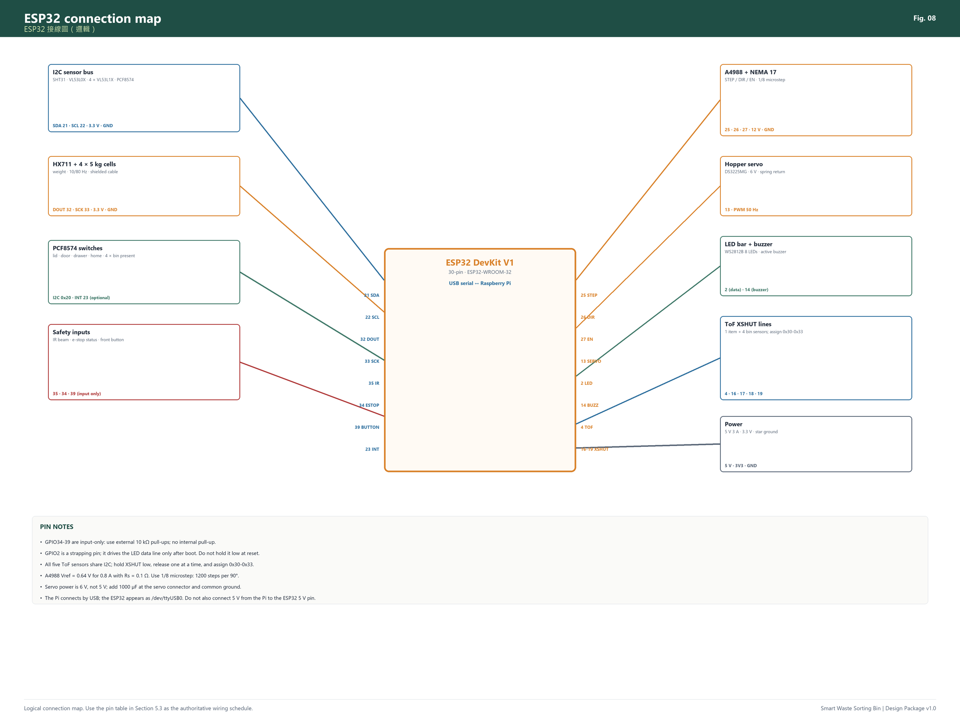
圖 7. ESP32 邏輯接線圖。實際接線以下表為準。
訊號 | ESP32 接腳 | 類型 | 裝置／匯流排 | 備註
I2C SDA | GPIO21 | Bidirectional | SHT31, VL53L0X, 4 x VL53L1X, PCF8574 | 4.7 k pull-up to 3.3 V; assign ToF addresses with XSHUT
I2C SCL | GPIO22 | Bidirectional | Same I2C bus | Keep leads < 500 mm; twisted pair
HX711 DOUT | GPIO32 | Input | HX711 | 10 Hz or 80 Hz; shielded cable
HX711 SCK | GPIO33 | Output | HX711 | Keep away from stepper wires
Stepper STEP | GPIO25 | Output | A4988 STEP | 1/8 microstep; 1200 steps per 90 deg
Stepper DIR | GPIO26 | Output | A4988 DIR | Direction; always approach target clockwise
Stepper EN | GPIO27 | Output | A4988 EN | Active low; disable when idle to reduce heat
Hopper servo | GPIO13 | PWM 50 Hz | DS3225MG signal | 6 V supply; common ground; 1000 uF
IR receiver | GPIO35 | Input only | TSOP38238 OUT | External 10 k pull-up; 100 nF decoupling
E-stop status | GPIO34 | Input only | Optocoupler / divider | External 10 k pull-up; low = pressed
Front button | GPIO39 | Input only | Push button to GND | External 10 k pull-up; debounce 30 ms
WS2812 data | GPIO2 | Output | LED bar DIN | 330 ohm series; 5 V supply; level 3.3 V works
Buzzer | GPIO14 | Output | Active buzzer | NPN transistor if > 20 mA
Item ToF XSHUT | GPIO4 | Output | VL53L0X XSHUT | Pull low to reset; release after boot
Bin 1 ToF XSHUT | GPIO16 | Output | VL53L1X #1 | Assign address 0x30
Bin 2 ToF XSHUT | GPIO17 | Output | VL53L1X #2 | Assign address 0x31
Bin 3 ToF XSHUT | GPIO18 | Output | VL53L1X #3 | Assign address 0x32
Bin 4 ToF XSHUT | GPIO19 | Output | VL53L1X #4 | Assign address 0x33
PCF8574 INT | GPIO23 | Input | PCF8574 INT | Optional; polling is acceptable
Spare / fan | GPIO12 | Output | Fan MOSFET | Avoid strapping conflict; fan on during sorting

接腳注意：
- GPIO34–39 是只能輸入，沒有內部上拉。紅外接收、急停狀態、前面按鈕要外接 10 kΩ 上拉到 3.3 V。
- GPIO2 是 strapping 腳。開機後才驅動 WS2812 資料線；不要在復位時把它拉低。如果板上有 GPIO2 LED，開機閃一下是正常。
- GPIO12 是 strapping 腳；避免接會在開機時拉低的開關。本設計只用它做可選風扇 MOSFET。
- ESP32 ADC 非線性；濕度感測器用校正門檻，不要用絕對電壓。要更穩定可用 FDC2214 電容數位轉換。
- 五個 ToF 共用 I2C。先把 XSHUT 拉低，逐個放開，分配 0x30–0x33。物件 ToF 可保持 0x29。
- PCF8574 處理慢速開關；20 Hz 輪詢足夠。INT 線可選。

5.4 Raspberry Pi 連接
Pi Zero 2 W 只有一個 USB 資料口。用micro-USB OTG 集線器，兩個口：一個接 USB 鏡頭，一個接 ESP32。鏡頭＋ESP32 合計 <500 mA，通常被動集線器可以。如果鏡頭斷線，用帶電源集線器。
- Pi 電源：5 V 5 A 降壓接 USB-C 電源口（或 5 V GPIO，但 USB-C 較安全）。
- 鏡頭：USB UVC，1280 × 720 或 1920 × 1080；兩種都測試。
- ESP32：USB 序列，出現為 /dev/ttyUSB0 或 /dev/ttyACM0。
- 風扇：5 V 40 mm，裝電子倉；接 5 V 或 GPIO12 MOSFET。
- 如果 ESP32 有自己的 5 V 降壓，不要再把 Pi 的 5 V 接到 ESP32 5 V 腳。選一個電源。最簡單是 Pi USB 供電給 ESP32，ESP32 5 V 腳不接降壓。

5.5 感測器介面

HX711 與負重感測器
- 四個 5 kg 半橋感測器接集線板；紅 E+、黑 E−、白 A−、綠 A+。
- HX711 接 ESP32：VCC 3.3 V、GND、DT→GPIO32、SCK→GPIO33。
- 屏蔽線只在 HX711 端接地；感測器端懸空。
- HX711 遠離步進驅動；加 100 nF 去耦。
- 校正：0、100、500、1000、1500 g；線性回歸；比例因子存 NVS。

ToF（VL53L0X／VL53L1X）
- VIN 3.3 V、GND、SDA/SCL、XSHUT 接 GPIO。
- SDA/SCL 用 4.7 kΩ 上拉到 3.3 V；很多模組已自帶。五塊板不要並聯太多 4.7 kΩ；必要時拆掉重複的上拉或改用 10 kΩ。
- 開機分配地址：所有 XSHUT 拉低；放開物件 ToF（0x29）；放開桶 1 設 0x30；桶 2→0x31；桶 3→0x32；桶 4→0x33。
- 桶滿度 ToF 裝在每個桶外角，向中心傾 10–15°；光束要打垃圾表面，不是桶壁。校正空桶距離，80% 桶高設為滿。

超聲波替代（精簡）
如果用 HC-SR04 取代 VL53L1X：
- 5 V 供電；Echo 是 5 V，用 1 kΩ／2 kΩ 分壓到 3.3 V。
- 逐個觸發，間隔 20 ms，避免串擾。
- 裝在桶角，加泡棉錐；寬光束可能看到桶壁。每個桶單獨校正。
- 省約 HK$140，但在窄桶和軟垃圾中可靠性較低。

紅外對射
- 940 nm 紅外 LED＋TSOP38238 接收器；用 ESP32 LEDC 把 LED 調制在 38 kHz。
- 發射：3.3 V 經 68–100 Ω；接收：3.3 V、GND、OUT→GPIO35，10 kΩ 上拉＋100 nF 去耦。
- 橫跨料斗口對齊；手會遮斷，關蓋不會。
- 在陽光和 LED 環下測試；38 kHz 調制可抑制環境光。

濕度墊
- 電容式土壤濕度感測器，3.3 V，類比輸出到 GPIO36（ADC1_CH0）。
- 只在量測時供電，減少腐蝕；必要時用 MOSFET 或 GPIO 負載開關。
- 校正乾／濕；加滯回；輸出 0–1 濕度分數，不要直接二元判定。
- 感測器在 HDPE 下；不要直接接觸垃圾。

金屬線圈
- DIY 套件輸出：數位（HIGH = 有金屬）。供電 3.3–5 V；接 ESP32 前先確認輸出電壓。
- 如果輸出 5 V，用分壓或 3.3 V 相容模組。
- 線圈用尼龍柱；遠離負重感測器和步進馬達。
- 空料斗和鐵罐中央／邊緣校正；記錄偵測率；如果 <80%，只當可選證據。

開關與 PCF8574
- PCF8574 地址 0x20；SDA/SCL；A0–A2 接地。
- P0 蓋磁簧、P1 活門開關、P2 抽屜開關、P3 滑槽原點、P4–P7 桶在位 1–4。
- 開關另一端接地；PCF8574 上拉較弱，線長時加 10 kΩ 外部上拉。
- 韌體去彈跳 30 ms；蓋的彈跳不能誤觸「關閉」。

5.6 執行器驅動

步進（A4988）
- VMOT 12 V＋100 µF 電解；VDD 3.3 V；共地。
- STEP→GPIO25、DIR→GPIO26、EN→GPIO27。
- 1/8 微步；Rs = 0.1 Ω 時 Vref = 0.64 V（0.8 A）。
- 加散熱片；長時間移動後不要摸驅動。閒置時 EN 拉高關閉，減少發熱。
- 加減速；突然 1200 步會失步。由 400 步／秒加速到 1200 步／秒。

伺服（DS3225MG）
- 6 V 由降壓 3 供電；接頭旁 1000 µF 電解＋100 nF 陶瓷。
- 訊號→GPIO13；50 Hz；500–2500 µs。
- 不要用 ESP32 5 V 腳供電。與 ESP32 共地。
- 先設關閉位置，再設打開位置；用極限開關確認關閉，不要只靠伺服內部位置。
- 加彈簧停電關門；伺服只負責拉開。

LED 環與燈條
- LED 環：12 V、0.25 A，用 IRLZ44N MOSFET 開關；閘極經 100 Ω 接 GPIO12，10 kΩ 下拉。拍攝時常亮；不要 PWM 閃爍。
- WS2812B 燈條：5 V，資料→GPIO2 經 330 Ω；1000 µF 大電容；共地。亮度限制 30%，減少電流和熱。

5.7 接線與連接器表
從 | 到 | 電纜 | 連接器 | 備註
電池 + | 保險絲 | 18 AWG 紅 | 片式保險絲座 | 電池 150 mm 內
保險絲 | 總開關 | 18 AWG 紅 | 插片 | 10 A 開關
總開關 | 急停 | 18 AWG 紅 | 插片 | NC 接點
急停 | 12 V 匯流排 | 18 AWG 紅 | 端子台 | 執行器匯流排
12 V 匯流排 | A4988 VMOT | 18 AWG 紅／黑 | 螺絲端子 | 本地 100 µF
12 V 匯流排 | 降壓 1／2／3 | 18 AWG 紅／黑 | 螺絲端子 | 最好各自 2 A 保險絲
降壓 1 5 V | Pi USB-C | 20 AWG 紅／黑 | USB-C | 5.1 V
降壓 2 5 V | ESP32 5 V | 20 AWG 紅／黑 | JST-XH | 不要反向供電
降壓 3 6 V | 伺服 | 20 AWG 橙／黑 | JST-Futaba | 1000 µF
Pi USB | 鏡頭 | USB 線 | USB-A/micro-B | 1 m，服務環
Pi USB | ESP32 | USB 線 | USB-A/micro-B | 資料＋5 V；只選一個電源
ESP32 | HX711 | 4 芯屏蔽 | JST-XH | DT/SCK
ESP32 | I2C 匯流排 | 4 芯屏蔽 | JST-XH | SDA/SCL/3V3/GND
ESP32 | PCF8574 | 4 芯 | JST-XH | I2C
ESP32 | A4988 | 4 芯 | JST-XH | STEP/DIR/EN/GND
ESP32 | 伺服 | 3 芯 | JST-Futaba | 6 V/GND/SIG
ESP32 | 急停狀態 | 2 芯 | JST-XH | 光耦輸出
料斗 | 中框 | 6 芯 | 航空插頭 | 伺服、濕度、活門開關、線圈
蓋 | 底座 | USB＋4 芯 | 線孔 | 鏡頭、ToF、LED、磁簧

每條線兩端貼標籤，寫訊號名和連接器編號。絞線用端子；不要把線沾錫後鎖進螺絲端子（會冷流鬆脫）。

5.8 雜訊、接地與走線
- 電源分配板做星形接地。Pi、ESP32、降壓、驅動、感測器都接到這一點；不要用訊號線串接地。
- 步進和伺服電纜與 HX711、I2C 電纜至少距離 50 mm；必須交叉時成 90°。
- 負重感測器用屏蔽線；屏蔽只在 HX711 端接地。
- SDA/SCL 與 GND 扭絞；I2C 線 <500 mm。更長就把時鐘降到 50 kHz 或用匯流排延伸器。
- 每個感測器 breakout 加 100 nF 陶瓷＋10 µF 電解；伺服加 1000 µF。
- 鏡頭 USB 線不要與步進線平行；隔 50 mm 或加鐵氧體磁環。
- 12 V 與 5 V 各自扭絞；電池引線要短。

5.9 電子外殼與通風
- Pi、ESP32、降壓、驅動、端子裝在底座 3 mm 亞克力板上。
- 加 40 mm 5 V 風扇和防塵網；下進風、上出風。不要吹向負重感測器。
- 電池倉與電子倉用 3 mm FR4／夾板隔開；兩邊都要通風。
- 每條進入電子倉的電纜用防水頭；留滴水環，水不能流入。
- 前面板裝維修 USB 口和電源開關；貼標籤。
- 12 V 和 5 V 保險絲不用拆電子零件就能更換。

5.10 組裝前實驗室測試
在沒有垃圾的情況下，逐個子系統測試：
1. 電源： 12 V 匯流排、5 V、6 V；接負載前檢查極性和電壓。
2. ESP32： 閃燈、序列監視器、I2C 掃描；確認所有地址。
3. HX711： 原始計數；放 100 g、500 g、1 kg；檢查線性。
4. ToF： 用牆和桶讀距離；檢查五個地址。
5. 紅外： 用卡片遮斷；檢查去彈跳。
6. 濕度： 乾／濕海綿；記錄原始值。
7. 金屬： 鐵罐中央／邊緣；記錄偵測。
8. 步進： 每個位置移動 10 次；檢查原點重複性。
9. 伺服： 開關 20 次；檢查活門極限和彈簧。
10. 急停： 動作中按下；確認執行器停止、ESP32 回報故障。
十項都通過，才把電子零件裝進垃圾桶。

6. 韌體與軟體

6.1 分工
層 | Raspberry Pi | ESP32
開機 | Linux、Python 服務 | Arduino／PlatformIO 韌體
鏡頭 | 拍攝、曝光、裁切 | —
AI | MobileNetV2 TFLite 推論 | —
融合 | 規則＋信心度 | —
感測器 | — | HX711、ToF、紅外、濕度、金屬、開關
運動 | 傳送目標桶 | 步進、伺服、回原點、極限
安全 | 監控心跳 | 連鎖、看門狗、急停
數據 | SQLite、API、雲端 | 事件日誌、NVS 設定
UI | FastAPI＋PWA | LED 燈條＋蜂鳴器

6.2 序列協定
USB CDC，115200 baud，逐行 JSON。每行一個訊息。Pi 傳指令；ESP32 傳事件和確認。每 2 秒心跳；Pi 漏 3 次心跳，ESP32 進入 SAFE。
Pi → ESP32
{"cmd":"HELLO","v":1}
{"cmd":"SORT","bin":2,"id":"20261029-001","timeout_ms":8000}
{"cmd":"HOME"}
{"cmd":"STATUS"}
{"cmd":"STOP"}
{"cmd":"TARE"}
{"cmd":"CAL","sensor":"moisture","value":0.42}
ESP32 → Pi
{"evt":"READY","fw":"1.0.0","home":true}
{"evt":"ITEM","weight_g":128.4,"moisture":0.12,"metal":false,"tof_mm":180}
{"evt":"SORTING","bin":2,"steps":1200}
{"evt":"DONE","bin":2,"ms":4210,"drop":true}
{"evt":"ERROR","code":"JAM","msg":"drop beam not broken","bin":2}
{"evt":"BIN","levels":[12,45,80,3],"present":[true,true,true,true]}
{"evt":"HEARTBEAT","ms":123456}
錯誤碼： LID_OPEN、DRAWER_OPEN、DOOR_OPEN、NO_BIN、BIN_FULL、JAM、TIMEOUT、ESTOP、HOME_FAIL、PI_LOST。

6.3 ESP32 狀態機
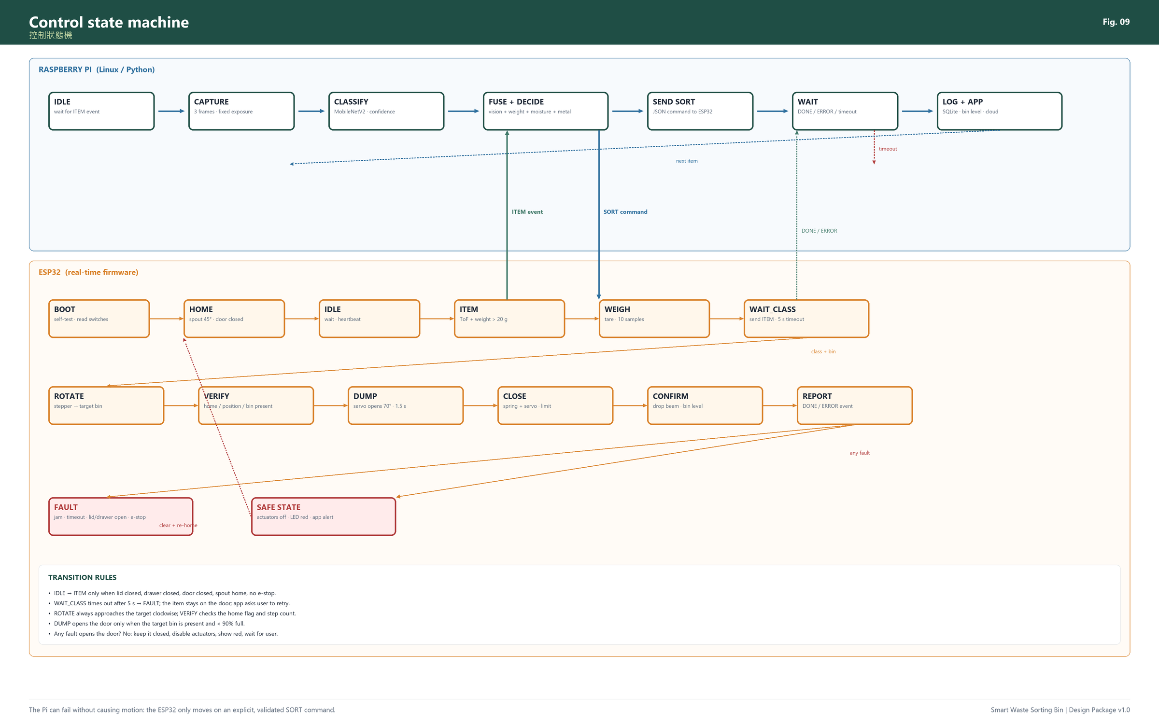
圖 8. 控制狀態機。Pi 決定；ESP32 在驗證連鎖與目標桶後才執行。
韌體用非阻塞狀態機。主迴圈不要用超過 1 ms 的 delay()；用 millis() 計時。
狀態：
- BOOT：自我測試、讀開關、檢查急停。
- HOME：順時針回原點、關活門、確認抽屜／蓋。
- IDLE：心跳、讀感測器、等待有效物件。
- ITEM：ToF＋重量確認；送 ITEM 事件。
- WEIGH：歸零、等穩定重量、送重量。
- WAIT_CLASS：等 SORT 或 STOP；5 秒逾時。
- ROTATE：步進到目標；驗證原點／步數。
- DUMP：開活門、等 1.5 秒、檢查落料光束。
- CLOSE：關活門、驗證極限、滑槽回原點。
- REPORT：送 DONE／ERROR、更新滿度。
- FAULT／SAFE：執行器關閉、LED 紅、等使用者。
轉換條件：
- IDLE → ITEM 只在蓋關、抽屜關、活門關、滑槽在原點、無急停、無故障。
- WAIT_CLASS → ROTATE 只在桶在位、桶 <90% 滿、目標 1–4。
- ROTATE → DUMP 只在原點旗標／步數 ±5 步內、活門關閉。
- DUMP → CLOSE 1.5 秒後或落料光束；沒有落料就重試一次，再 FAULT。
- 任何狀態 → FAULT：急停、開蓋、抽屜打開、Pi 心跳丢失。
- FAULT → HOME 只在使用者排除故障並按前面按鈕後。

6.4 運動控制
- 用 AccelStepper 或簡單步進計時＋加減速。
- 每 90° 步數：1200（1/8 微步、3:1 皮帶）。
- 位置：1 號桶 0、2 號 1200、3 號 2400、4 號 3600（相對 45° 原點）。
- 永遠順時針接近：delta = (target - current + 4800) % 4800；順時針走 delta 步。
- 速度：由 400 步／秒加速到 1200 步／秒，到目標前減速。
- 移動後保持扭矩 300 ms，然後關閉驅動（EN 高）減少發熱。3:1 皮帶和軸承摩擦會保持位置；如果滑槽會漂，讓驅動保持 50% 電流。
- 回原點：順時針直到開關觸發；後退 20 步；以 200 步／秒慢速接近；設零點。
- 失步偵測：A4988 沒有 StallGuard。用原點開關和逾時；4 秒內未完成就 FAULT。

6.5 感測器取樣與濾波
感測器 | 頻率 | 濾波 | 校正
HX711 | 10 Hz | 10 次中位數＋5 次移動平均 | 比例因子、歸零
物件 ToF | 20 Hz | 5 次中位數 | 活門高度偏移
桶 ToF | 每個 2 Hz | 5 次中位數 | 空／滿距離
濕度 | 5 Hz | 10 次移動平均 | 乾／濕門檻
金屬 | 10 Hz | 5 次中 3 次多數 | 中央／邊緣鐵罐
開關 | 50 Hz | 30 ms 去彈跳 | 蓋／活門／抽屜／原點
SHT31 | 0.2 Hz | 無 | 可選

重量穩定： 10 Hz 讀 10 次；標準差 <2 g 才接受平均值；否則最多等 1 秒。開機和每次週期前，活門關閉、料斗空時歸零。

6.6 安全與故障處理
- 急停： 硬體切斷步進／伺服／LED 的 12 V；ESP32 經光耦讀狀態，進入 SAFE。Pi 記錄事件。
- 蓋／抽屜／活門： 每 50 ms 讀；動作中打開就立即停止步進（關閉驅動），盡量關活門，設 FAULT。
- 看門狗： ESP32 任務看門狗 5 秒；Pi 心跳 2 秒；丢失就 SAFE。
- 欠壓： ESP32 欠壓偵測開啟；5 V 跌落就重啟並回原點。Pi 應加 UPS 或 5 V 5 A 降壓＋大電容。
- 卡料： 2 秒內落料光束未遮斷，重試活門一次；仍未落下就 FAULT，App 顯示「開蓋、清理漏斗」。
- 滿桶／缺桶： 拒絕分類；物件留在活門；App 要求清空／放回桶。
- 停電： 彈簧關活門；滑槽不動；重開機後回原點，檢查有沒有物件。重量 >20 g 就要求使用者取出。

6.7 視覺流程
1. 拍攝： 1280 × 720，固定曝光／增益／白平衡；LED 環亮後等 200 ms；拍 3 張。
2. 前處理： 裁切料斗區域（不是整張），resize 224 × 224，正規化；檢查亮度／對比。
3. 推論： MobileNetV2 TFLite；輸出四類機率＋信心度。
4. 時間投票： 3 張平均；最高類別在 ≥2 張一致才接受；否則降低信心。
5. 融合： 與重量、濕度、金屬結合；見 6.9。
6. 決策： 信心 ≥0.70 且感測器一致就分類；0.50–0.70 用感測器規則；<0.50 詢問使用者。
7. 記錄： 類別、信心、前二類、重量、濕度、金屬、桶、時間、影像路徑（可選）。
效能目標： Pi Zero 2 W、MobileNetV2 1.0、224 × 224、TFLite float16：每張 150–400 ms；3 張＋前處理 <1.5 秒。如果太慢，用 MobileNetV2 0.5、160 × 160，或 Pi 4。

6.8 資料集與訓練
- 類別： plastic_bottle、metal、wet、other。軟體加 unsure 結果；不要訓練第五類，除非資料足夠。
- 數量： 每類 300–500 張，用實際鏡頭、蓋、LED 環、料斗拍攝。包含不同位置、方向、壓扁／未壓扁、標籤、透明樽、鐵罐、食物盒、袋裝濕垃圾、乾紙／玻璃／布料。
- 分割： 80% 訓練、10% 驗證、10% 測試；按實物分割，不要按畫格，避免洩漏。
- 增強： 翻轉、±20° 旋轉、亮度／對比 ±15%、輕微模糊、隨機裁切；不要用破壞材料線索的極端顏色偏移。
- 訓練： ImageNet MobileNetV2 遷移學習；凍結基底，訓練密集層 10 epochs，再微調最後 30 層 10 epochs；Adam 1e-4 然後 1e-5；類別權重；early stopping。
- 轉換： TFLite float16；可選 int8＋代表性資料集。在 Pi 上測試，不只是筆記本。
- 評估： 混淆矩陣、各類 precision／recall／F1、整體準確率；50 件實物、每件 3 次。報告要放混淆矩陣。
- 資料衛生： CSV 記錄檔名、類別、物件 ID、光線、備註。不要用測試物件訓練。拍下失敗案例；那是最有用的資料。

6.9 融合規則
先信視覺；感測器只在證據強時確認或覆蓋。
條件 | 決定
視覺信心 ≥0.75，且與感測器一致 | 最高類別
視覺說金屬、線圈偵測到金屬、重量 >15 g | 金屬
視覺說膠樽、線圈無金屬、重量 <120 g、濕度 <0.4 | 膠樽
濕度 >0.65，視覺說濕／其他 | 濕
視覺說濕，但濕度 <0.35、重量 <80 g | 重檢；可能是其他
視覺信心 <0.50 | 詢問使用者；10 秒後預設其他
線圈有金屬，視覺說膠樽，重量 >150 g | 金屬（提高信心）
滿桶／缺桶 | 拒絕；要求使用者處理

不要硬編碼「金屬＝重」或「濕＝重」；裝滿的膠樽可以很重，乾紙杯可以很輕。重量是先驗，不是規則。

6.10 資料庫結構
CREATE TABLE events (
id INTEGER PRIMARY KEY AUTOINCREMENT,
ts TEXT NOT NULL,
class TEXT NOT NULL,
confidence REAL,
weight_g REAL,
moisture REAL,
metal INTEGER,
bin INTEGER,
bin_level INTEGER,
image_path TEXT,
status TEXT,
error_code TEXT
);
CREATE TABLE bins (
id INTEGER PRIMARY KEY,
name TEXT,
level_pct INTEGER,
present INTEGER,
last_emptied TEXT
);
CREATE TABLE settings (
key TEXT PRIMARY KEY,
value TEXT
);
SQLite 用 WAL 模式；每次事件寫一列；磁碟夠就保留影像。App 可匯出 CSV。

6.11 API 與 App
FastAPI 端點：
方法 | 路徑 | 用途
GET | /api/status | 目前狀態、滿度、電量、最後事件
GET | /api/events?limit=50 | 最近事件
POST | /api/sort | 手動分類 {bin:1..4}（需確認）
POST | /api/calibrate | 開始歸零／濕度／ToF 校正
GET | /api/export.csv | 下載事件
GET | /api/health | Pi／ESP32 心跳

PWA 畫面：
1. 儀表板： 大狀態、四個桶條、電量、最後分類、「開蓋」指示。
2. 歷史： 時間、類別、重量、信心、桶號；篩選；CSV。
3. 手動分類： 選桶；確認；只在有物件時可用。
4. 設定： 桶名、門檻、Wi-Fi、校正、雲端選擇。
5. 警報： 滿桶、卡料、蓋／抽屜打開、急停、低電量。
PWA 由 Pi 在 http://smartbin.local:8000 提供。沒有網絡時，Pi 開 Wi-Fi 熱點 SmartBin，使用者開 http://192.168.4.1:8000。這是最可靠的示範設定。

6.12 雲端（可選）
- 本地優先：SQLite 是真實來源；雲端是副本。
- 用 Firebase Firestore 或 Supabase 免費層；在線時同步事件；離線排隊。
- 默認不把鏡頭影像上雲；私隱和頻寬。
- API 加 token；不要把 Pi 直接暴露在公網，除非用 VPN。
- 最終示範用本地 Wi-Fi 就夠；雲端是加分，不是依賴。

6.13 程式碼倉庫結構
smart-bin/
firmware/
esp32/
src/main.cpp
src/config.h
src/sensors.cpp
src/motion.cpp
src/protocol.cpp
pi/
app/
main.py
vision.py
fusion.py
db.py
serial_link.py
static/
models/
mobilenetv2_waste.tflite
data/
events.db
hardware/
drawings/
bom.xlsx
pinmap.csv
docs/
README.md
calibration.md
test-records/
第一天就用 git；每週 commit；示範版本打 tag。

6.14 關鍵程式碼示例
ESP32：非阻塞狀態機（骨架）
enum State { BOOT, HOME, IDLE, ITEM, WEIGH, WAIT_CLASS, ROTATE, DUMP, CLOSE, REPORT, FAULT };
State state = BOOT;
uint32_t tState = 0;
void loop() {
readSwitches();
if (estopPressed() || lidOpen() || drawerOpen()) enterFault("INTERLOCK");
switch (state) {
case IDLE:
if (itemPresent() && weightG() > 20) { sendItem(); state = WAIT_CLASS; tState = millis(); }
break;
case WAIT_CLASS:
if (millis() - tState > 5000) enterFault("TIMEOUT");
break;
case ROTATE:
if (stepper.distanceToGo() == 0) { verifyPosition(); state = DUMP; tState = millis(); }
stepper.run();
break;
case DUMP:
if (millis() - tState > 1500) { closeDoor(); state = CLOSE; }
break;
// ...
}
}
Pi：送出分類
def sort_item(frame):
probs = model.predict(preprocess(frame))
cls, conf = top_class(probs)
weight = esp32.last_item["weight_g"]
moisture = esp32.last_item["moisture"]
metal = esp32.last_item["metal"]
decision = fuse(cls, conf, weight, moisture, metal)
if decision is None:
return ask_user(probs)
esp32.send({"cmd": "SORT", "bin": decision.bin, "id": event_id})
return wait_for_done(timeout=10)
Pi：序列連線
import serial, json, threading
ser = serial.Serial("/dev/ttyUSB0", 115200, timeout=0.1)
def reader():
for line in ser:
try:
msg = json.loads(line.decode().strip())
events.put(msg)
except json.JSONDecodeError:
log.warning("bad line: %r", line)
threading.Thread(target=reader, daemon=True).start()

6.15 校正步驟

負重感測器
1. 預熱 5 分鐘；料斗空；活門關。
2. 送 TARE；記錄原始計數。
3. 放 100 g、500 g、1000 g、1500 g 在中央；記錄原始計數。
4. 擬合 weight = (raw - offset) / scale；誤差 <±5 g。
5. 用 500 g 在四個角重複；誤差 <±10 g。
6. 比例因子存 NVS；每次週期重新歸零。

濕度
1. 抹乾墊；記錄 ADC（空氣）。
2. 放濕海綿（不滴水）；記錄 ADC。
3. 放乾膠樽；記錄 ADC。
4. 濕門檻設在乾／濕中間，加 0.15 滯回。
5. 重複 5 次；如果讀數重疊，加厚蓋或換更好感測器。

金屬
1. 空料斗；調套件到輸出穩定（無金屬）。
2. 鐵罐放中央；調靈敏度到偵測。
3. 測四個邊；記錄偵測。
4. 測鋁罐、膠樽、濕海綿；記錄誤報。
5. 誤報 >10% 就降靈敏度或省略線圈。

桶 ToF
1. 空桶；記錄到底部距離。
2. 用平板分別放到 25%、50%、75%、100% 桶高；記錄距離。
3. 擬合 fill% = a * distance + b；誤差 ±10%。
4. 每個桶重複；存每桶校正。

鏡頭
1. 在活門平面打印格紙。
2. 在 LED 環下設手動曝光、增益、白平衡。
3. 確認整個料斗在畫面內；調高度／焦距。
4. 同一物件拍 20 張；亮度變化 <10%。
5. 換蓋或 LED 後重檢。

7. 成本、採購與資源

7.1 BOM 摘要
類別 | 成本（HKD） | 佔比
結構 | 1,395 | 34%
運動 | 490 | 12%
感測 | 1,030 | 25%
電源 | 700 | 17%
組裝 | 435 | 11%
合計（建議） | 4,050 | 100%

完整 BOM 見附錄 A 和 Smart_Waste_Sorting_Bin_BOM.xlsx。價格是 2026 年 10 月香港／淘寶參考價；購買前要核實。加 15% 應急（運費、壞件、替換）。

7.2 預算級別
方案 | 改動 | 估計成本
精簡 | HC-SR04 取代 4 × VL53L1X；12 V 適配器取代電池；重用桶；夾板邊角料；無氣壓撐桿；無 SHT31；無金屬套件 | 約 HK$3,200
建議 | 附錄 A 完整清單；電池＋適配器；4 × VL53L1X；金屬套件；氣壓撐桿 | 約 HK$4,050
增強 | Pi 4 2 GB；鋁框架；備用伺服／步進；更好鏡頭；UPS | 約 HK$4,800

建議方案是畢業示範的最佳平衡。預算緊可用精簡方案，但超聲波滿度和純視覺金屬偵測可靠性較低；在報告中如實說明。

7.3 採購與交貨期
項目 | 哪裡買 | 交貨期 | 備註
Raspberry Pi Zero 2 W | 香港代理／網購 | 1–2 週 | 最好買兩塊，一塊備用
USB 鏡頭 | 電腦店／淘寶 | 1 週 | 確認 UVC 和 90° 視角
NEMA 17、A4988、GT2 | 淘寶／機械人店 | 1–2 週 | 多買一個 A4988
負重感測器、HX711 | 淘寶 | 1–2 週 | 買 6 個，配對 4 個
ToF | 淘寶 | 1–2 週 | 多買一個 VL53L1X
12 V 鋰電池組 | 電池專門店 | 1–2 週 | 認證電池＋充電器
夾板／PP | 本地店 | 2–3 天 | 按切割表切
3D 打印 | 學校／工房／網上 | 2–5 天 | PETG，30% 填充
緊固件 | 本地五金 | 即日 | 多買 20%

及早下單： 電池、Pi、鏡頭、ToF 是長交貨期項目。如果延誤，先做框架和抽屜，它們不依賴電子零件。

7.4 節省成本與重用
- 用邊角料或捐贈夾板；油漆／密封。
- 重用 12 L 食物盒或貓砂桶做桶；切缺口。
- 用手機做鏡頭？不建議：安裝、對焦、曝光、USB 連接都不穩定。HK$120 的 USB 鏡頭值得。
- 實驗室測試用 12 V 適配器；只在最終示範買電池。
- 在學校 3D 打印支架；避免貴的網上打印。
- 買一盒 M4／M5 螺絲，不要逐包買。
- 預算緊可省略 SHT31 和金屬套件；它們是可選證據。

7.5 工具
編號 | 工具 | 說明 | 數量 | 成本（HKD）
T-01 | 烙鐵＋架＋焊錫 | Soldering iron + stand + solder | 1 | 180
T-02 | 數位萬用表 | Digital multimeter | 1 | 150
T-03 | 剝線鉗／壓線鉗 | Wire strippers / crimping tool | 1 | 120
T-04 | 電鑽＋鑽頭＋孔鋸 | Electric drill + bits + hole saw | 1 | 350
T-05 | 曲線鋸或圓鋸 | Jigsaw or circular saw | 1 | 300
T-06 | 螺絲批及內六角套裝 | Screwdriver and hex key set | 1 | 120
T-07 | 數位卡尺 | Digital calipers | 1 | 80
T-08 | 熱熔膠槍 | Hot glue gun | 1 | 80
T-09 | 護目鏡及手套 | Safety glasses and gloves | 1 | 60
T-10 | 鋰電池防火袋 | Li-ion fire bag | 1 | 80

如果實驗室已有，只買消耗品（焊錫、刀片、鑽頭、膠帶）。加一個鋰電防火袋和護目鏡；這些不是可選。

7.6 採購風險
風險 | 對策
Pi Zero 2 W 缺貨 | Pi 4 2 GB 或 Pi 3 A+；同一程式，功耗較高
鏡頭視角不對 | 切割前用手機／格紙測試；買 90° 鏡頭
負重感測器不匹配 | 同批買 6 個；逐個校正；用最接近的 4 個
電池運送延誤 | 開發用 12 V 適配器；示範借電池
3D 打印機不可用 | 夾板支架或雷射切割亞克力；改設計卡榫
價格超預算 | 精簡替代；重用；15% 應急

8. 製作、測試與評估計劃

8.1 時間表
由 2026 年 11 月到 2027 年 4 月底。假設一位學生每週 10–12 小時，有實驗室使用權。按你的實際時間表調整。
週 | 日期 | 工作 | 里程碑
1–2 | 2026/11/2–15 | 定稿設計；BOM；訂長交貨期零件；開題簡報 | 開題準備好
3–4 | 11/16–29 | 切框架／抽屜；做桶；實驗室電子 | 框架和抽屜
5–6 | 11/30–12/13 | 料斗、活門、負重、滑槽、軸承 | 第一次機械組裝
7–8 | 12/14–27 | ESP32 韌體；感測器；步進／伺服；序列協定 | 子系統在實驗室可用
9–10 | 12/28–2027/1/10 | 資料集；模型訓練；期中報告 | 期中報告第一次提交
11–12 | 1/11–24 | 整合視覺；第一次全自動分類 | 第一次自動分類
13–14 | 1/25–2/7 | 校正；四類測試；修卡料 | 50% 目標準確率
15–16 | 2/8–21 | PWA；滿度；雲端；進度檢討 | App 儀表板
17–18 | 2/22–3/7 | 50 件測試；可靠性；安全；影片 | 測試報告 v1
19–20 | 3/8–21 | 改良；外殼；標籤；使用者測試 | 可示範
21–22 | 3/22–4/4 | 最終測試；報告初稿；海報 | 報告初稿
23–24 | 4/5–18 | 最終報告；影片；簡報；緩衝 | 可提交
— | 2027/4/27 | 最終截止 | 提交

緩衝： 第一次組裝後 1 週；第一次全自動分類後 1 週；最終截止前 1 週。不要壓縮測試。

8.2 工作分解與里程碑
工作包 | 輸出 | 依賴
WP1 需求與方案 | 需求表、方案選擇 | —
WP2 機械設計 | 圖、切割表、BOM | WP1
WP3 機械製作 | 框架、抽屜、桶、料斗、滑槽 | WP2、零件
WP4 電子 | 電源、感測器、驅動、接線 | WP2、零件
WP5 韌體 | ESP32 狀態機、序列協定 | WP4
WP6 視覺 | 資料集、模型、Pi TFLite | WP3、鏡頭
WP7 整合 | 全自動分類 | WP3–WP6
WP8 App／數據 | PWA、SQLite、CSV、可選雲端 | WP5、WP7
WP9 測試／評估 | 準確率、週期、卡料、安全 | WP7、WP8
WP10 文件 | 報告、海報、影片、示範 | 全部

8.3 測試計劃

單元測試
編號 | 測試 | 程序 | 通過準則
UT1 | 負重線性 | 0/100/500/1000/1500 g | 誤差 ≤±5 g
UT2 | 負重角位 | 500 g 四角 | 誤差 ≤±10 g
UT3 | 桶滿度 | 25/50/75/100% 板 | 誤差 ≤±10%
UT4 | 濕度 | 乾／濕海綿，5 次 | 清晰分離
UT5 | 金屬 | 鐵罐中央／邊緣，膠樽對照 | 偵測 ≥80%，誤報 ≤10%
UT6 | 步進原點 | 20 次 | ±2 步
UT7 | 步進位置 | 每個桶 20 次 | ±3°
UT8 | 活門伺服 | 100 次 | 無卡；每次極限開關
UT9 | 紅外 | 手／卡，20 次 | 100% 偵測
UT10 | 急停 | 動作中按 5 次 | <100 ms 停止；記錄故障

整合測試
編號 | 測試 | 程序 | 通過準則
IT1 | 投放→稱重→分類 | 每類 10 件 | 2 秒內事件；重量 ±5 g
IT2 | 分類→旋轉→落料 | 40 件 | 正確桶 ≥85%；無卡
IT3 | 滿桶 | 填到 95% | 拒絕；App 警報
IT4 | 缺桶 | 拿走 2 號桶 | 拒絕；App 警報
IT5 | 蓋／抽屜打開 | 週期中打開 | 停止；故障；不動作
IT6 | Pi 斷線 | 待機時拔 USB | ESP32 安全；不動作
IT7 | 停電 | 週期中關電 | 活門關；重開安全

系統測試
- 50 件混合垃圾，3 次，隨機順序；記錄類別、信心、重量、濕度、金屬、桶、時間、成功、卡料、備註。
- 計算整體準確率、各類 recall、混淆矩陣、平均週期、95 百分位、卡料率。
- 量 1 m 噪音；量功率；量續航。
- 使用者測試：3–5 人，第一次使用，任務完成，SUS 分數，意見。

測試記錄範本
# | 物件 | 真實類別 | 預測 | 信心 | 重量（g） | 濕度 | 金屬 | 桶 | 時間（s） | 結果 | 備註
1

8.4 風險登記
編號 | 風險 | 可能性 | 影響 | 對策
R1 | 金屬偵測不穩 | 高 | 中 | 視覺＋重量融合；線圈可選；如實說明
R2 | 透明膠樽 vs 玻璃 | 高 | 中 | 本地資料集；信心門檻；手動覆核
R3 | 濕度感測器污染 | 中 | 高 | 可更換 HDPE 蓋；清潔；校正
R4 | 漏斗卡料 | 中 | 高 | 110 mm 出口；59° 壁；落料光束；檢修口
R5 | 步進失步 | 中 | 中 | 3:1 皮帶；電流限制；每次回原點
R6 | 負重漂移 | 中 | 中 | 每次歸零；屏蔽線；好感測器
R7 | 電池安全 | 低 | 高 | 認證電池；保險絲；外置充電；防火袋
R8 | 鏡頭反光 | 高 | 中 | 擴散環；啞黑；偏光片
R9 | 蓋線材磨損 | 中 | 中 | USB 線；服務環；應力消除
R10 | 進度延誤 | 高 | 高 | 及早下單；先做框架；必要時精簡
R11 | 成本超支 | 中 | 中 | 15% 應急；重用；精簡 BOM
R12 | 使用者混淆 | 中 | 中 | 標籤；LED；App 指示；使用者測試

8.5 對應畢業專題評分
評分範圍 | 本方案中的證據
問題、目標、具體目標 | 第 1 章；問題陳述；SMART 目標
可行性與方案 | 第 2–3 章；方案比較；BOM；時間表
需求 | 1.4；功能／非功能表；驗收準則
詳細設計 | 第 4–6 章；圖；計算；接腳表；狀態機
實作 | 組裝順序；程式碼示例；校正；照片／日誌
測試與評估 | 第 8 章；單元／整合／系統測試；指標
時間與資源 | 第 7–8 章；BOM；24 週計劃；風險表
最終報告／簡報 | 使用圖表；加入你自己的結果

報告要拍： 切割零件、框架組裝、抽屜、料斗、負重、滑槽、接線、感測器座、第一次分類、失敗、最終示範、App 畫面、測試設置。工作日誌記日期和決策。

8.6 時間不夠怎麼辦
按以下順序優先：
1. 安全機械結構＋手動選桶（無 AI）——展示機構。
2. 負重＋滿度＋App 記錄——展示感測器／數據。
3. 視覺分類＋手動確認——展示 AI。
4. 全自動分類——理想。
一個做好、測試好的三分類機，勝過未完成的四分類機。如實記錄未完成的部分。

9. 限制、未來工作與結論

9.1 限制
- 每次一件。 多件或一袋會令分類器混亂，也可能卡料。
- 尺寸／重量限制。 110 mm 滑槽、1.5 kg 活門；2 L 樽和重袋不適合。
- 金屬偵測是確認。 DIY 線圈不是認證探測器；鋁箔和薄罐可能漏檢。
- 濕／乾是證據，不是真相。 乾樽上的濕標籤、密封濕袋會誤導。
- 資料集偏差。 準確率取決於你收集的物件；新建築的垃圾可能不同。
- 不獨立分玻璃／紙。 它們進「其他」；這是刻意範圍。
- 無壓縮／除臭。 桶會滿；濕垃圾可能臭；要定期清潔。
- 續航。 連續 2–4 小時；不是全日公共垃圾桶。
- 原型安全。 未認證；不要在公共場所無人看管使用。

9.2 未來工作
- 加第五個桶分紙／玻璃；滑槽位置增至五個。
- 用 Pi 4 或 Jetson Nano 跑更大模型／實時偵測。
- 加負重式「滿質量」估算和壓縮。
- 加 UV-C 或臭氧除臭（要有安全連鎖）。
- 加太陽能板和電池管理，戶外使用。
- 加 QR／NFC 使用者 ID 和回收行為遊戲化。
- 加雲端儀表板給物業管理；預測滿度、優化收集路線。
- 用正式渦流前端改善金屬偵測。
- 加自我測試和遠端診斷。

9.3 結論
本方案給你一個完整、可製作的設計：480 × 480 × 940 mm 垃圾桶、四個 10.7 L 桶、320 × 320 mm 稱重料斗、110 mm 旋轉滑槽、Pi＋ESP32 控制、鏡頭分類、手機 App。它刻意低成本、可維修，且安全程度足以應付室內畢業示範。
最難的不是 CAD，而是資料集質素、無卡料機構、誠實測試。先做框架和抽屜，在實驗室把感測器做好，再整合視覺。把範圍收緊，記錄每次失敗，讓測試數據說故事。一個測試充分、清楚說明限制的 85% 系統，比一個未測試的 99% 宣稱更有說服力。

附錄 A. 完整物料清單
下表是建議方案。價格為 2026 年 10 月香港／淘寶參考價，港幣。加 15% 運費、稅和備件。可編輯工作簿：Smart_Waste_Sorting_Bin_BOM.xlsx。
BOM 備註
- 「Core」是四分類必需；「Optional」可增強證據或可靠性，精簡方案可省略。
- 負重感測器買 6 個，配對最接近的 4 個；不同批次靈敏度可能不同。
- 多買 一個備用 A4988、HX711、ToF。它們便宜，能救一次示範。
- 電池是最高風險採購。用有 BMS 的認證電池組和匹配充電器；不要買裸電池。
- 3D 打印件：鏡頭支架、感測器座、滑槽環、伺服座、桶角插件、線夾。預算 1 kg PETG。
編號 | 項目 | 規格 | 數量 | 單價（HKD） | 小計（HKD） | 優先
Structure · HK$1,395
S-01 | 18 mm 夾板 | 1220 x 2440 mm, B/BB or marine ply | 1 | 380 | 380 | Core
S-02 | 3 mm PP／亞克力板 | 600 x 400 mm, food-contact PP preferred | 4 | 45 | 180 | Core
S-03 | 鋼琴鉸鏈 500 mm | Stainless steel, 32 mm open width | 2 | 25 | 50 | Core
S-04 | 抽屜滑軌 450 mm | 3-fold, 45 kg rated, pair | 2 | 60 | 120 | Core
S-05 | 氣壓撐桿 60 N | 250 mm extended, 10 mm ball ends | 2 | 40 | 80 | Core
S-06 | 橡膠腳墊 | 30 mm diameter, M6 thread | 4 | 5 | 20 | Core
S-07 | 緊固件組合 | M4/M5 bolts, nuts, washers, inserts, angle brackets | 1 | 150 | 150 | Core
S-08 | 矽膠密封條 | 10 x 3 mm, self-adhesive, 3 m | 1 | 30 | 30 | Core
S-09 | 12 L 收納箱 | Approx. 190 x 190 x 360 mm, PP, 4 pcs | 4 | 40 | 160 | Core
S-10 | PETG 線材 | 1.75 mm, 1 kg, black | 1 | 120 | 120 | Core
S-11 | 膠水及密封膠 | Epoxy, acrylic cement, neutral silicone | 1 | 60 | 60 | Core
S-12 | 啞黑噴漆 | 400 ml, low sheen | 1 | 45 | 45 | Core
Motion · HK$490
M-01 | NEMA 17 步進馬達 | 42BYGH40, 1.7 A, 0.45 N·m, 1.8 deg | 1 | 85 | 85 | Core
M-02 | A4988 步進驅動 | With heatsink; 1/8 microstep | 1 | 20 | 20 | Core
M-03 | GT2 皮帶輪組 | 20T motor, 60T shaft, 200 mm belt | 1 | 55 | 55 | Core
M-04 | 轉盤軸承 | 150 mm OD, 5 mm thick | 1 | 30 | 30 | Core
M-05 | 608ZZ 軸承 | 8 x 22 x 7 mm | 4 | 5 | 20 | Core
M-06 | 金屬齒輪伺服 25 kg·cm | DS3225MG or equivalent, 6.8 V | 1 | 95 | 95 | Core
M-07 | 伺服舵角、彈簧及拉線 | Aluminium horn, 0.8 x 20 x 80 mm spring, 1 mm cable | 1 | 35 | 35 | Core
M-08 | 110 mm PVC 45 度彎頭 | DWV or pressure pipe, outlet 110 mm | 1 | 40 | 40 | Core
M-09 | 漏斗板材／打印漏斗 | PP sheet or PETG print; inlet 280 x 260, outlet 110 mm | 1 | 60 | 60 | Core
M-10 | 微動開關 | SPDT, 5 A, lever | 3 | 10 | 30 | Core
M-11 | 12 V 震動馬達 | 10 mm coin, 3-5 V or 12 V via driver | 1 | 20 | 20 | Optional
Sensing · HK$1,030
E-01 | USB 鏡頭 5 MP | UVC, 90 deg diagonal FOV, manual focus, 1 m cable | 1 | 120 | 120 | Core
E-02 | Raspberry Pi Zero 2 W | Quad-core Cortex-A53, 512 MB RAM | 1 | 180 | 180 | Core
E-03 | microSD 卡 32 GB | Class 10 / A1 | 1 | 60 | 60 | Core
E-04 | ESP32 DevKit V1 | 30-pin, ESP32-WROOM-32, USB | 1 | 45 | 45 | Core
E-05 | 5 kg 負重感測器組 | 4 x half-bridge 5 kg + combinator + HX711 | 1 | 100 | 100 | Core
E-06 | VL53L0X 飛時測距 | I2C, up to 2 m, item presence | 1 | 30 | 30 | Core
E-07 | VL53L1X 飛時測距 | I2C, up to 4 m, 4 pcs for bin levels | 4 | 50 | 200 | Core
E-08 | 紅外對射組 | 940 nm LED + TSOP38238 receiver, 38 kHz | 1 | 25 | 25 | Core
E-09 | SHT31 溫濕度 | I2C, +/-2% RH | 1 | 50 | 50 | Optional
E-10 | 電容式濕度感測 | Corrosion-resistant PCB, analog | 1 | 30 | 30 | Core
E-11 | DIY 金屬探測套件 | 3-5 V kit, 60 mm coil; add 150 mm custom coil | 1 | 40 | 40 | Optional
E-12 | PCF8574 I2C 擴展 | 8-bit, address 0x20 | 1 | 15 | 15 | Core
E-13 | 磁簧開關及磁鐵組 | NC/NO, 4 sets | 1 | 30 | 30 | Core
E-14 | 按鈕、急停、電源開關 | 22 mm, 1 NO/1 NC, 10 A | 1 | 70 | 70 | Core
E-15 | WS2812B 燈條 8 粒 | 5 V, IP30, diffused | 1 | 25 | 25 | Core
E-16 | 蜂鳴器 | 3.3-5 V active | 1 | 10 | 10 | Core
Power · HK$700
P-01 | 12 V 6 Ah 鋰電池組（含 BMS） | 3S2P 18650, certified assembly, 12.6 V charger | 1 | 350 | 350 | Core
P-02 | 12 V 5 A 桌面電源 | 5.5 x 2.1 mm plug, CE/BS marked | 1 | 80 | 80 | Core
P-03 | 降壓模組 12 V -> 5 V 5 A | XL4015 or similar, heatsink | 1 | 45 | 45 | Core
P-04 | 降壓模組 12 V -> 6 V 5 A | XL4015 or similar, heatsink | 1 | 40 | 40 | Core
P-05 | 降壓模組 12 V -> 5 V 3 A | LM2596 or similar | 1 | 25 | 25 | Core
P-06 | 保險絲座及 5 A 保險絲 | Blade type, inline | 1 | 25 | 25 | Core
P-07 | 電源分配板 | Screw terminals, busbars | 1 | 50 | 50 | Core
P-08 | 12 V 繼電器模組 | 30 A automotive relay, 5 V coil | 1 | 25 | 25 | Core
P-09 | DC 插座、開關、線材 | 18 AWG silicone wire, 2 m red/black | 1 | 60 | 60 | Core
Assembly · HK$435
A-01 | 洞洞板／介面板 | 100 x 150 mm, 2.54 mm pitch | 2 | 20 | 40 | Core
A-02 | 連接器及端子 | JST-XH, Dupont, WAGO, ferrules | 1 | 90 | 90 | Core
A-03 | 屏蔽負重線 | 4-core shielded, 1 m | 1 | 30 | 30 | Core
A-04 | 電纜防水頭及捲線管 | PG7/PG9, 2 m wrap | 1 | 50 | 50 | Core
A-05 | 熱縮管及套管 | Assorted | 1 | 30 | 30 | Core
A-06 | 5 V 40 mm 風扇 | With filter | 1 | 30 | 30 | Core
A-07 | 亞克力安裝板 | 3 mm, 300 x 200 mm | 1 | 30 | 30 | Core
A-08 | 標籤及標示 | Bilingual bin labels, safety labels, QR code | 1 | 45 | 45 | Core
A-09 | 魔術貼、膠帶、線夾 | Assorted | 1 | 50 | 50 | Core
A-10 | 垃圾桶袋／清潔組 | Compostable liners, wipes, gloves | 1 | 40 | 40 | Core
合計 HK$4,050

附錄 B. 切割表
名義尺寸 mm。相接處留 1–2 mm 間隙；打磨到合適。夾板邊要密封。
編號 | 零件 | 材料 | 尺寸（mm） | 數量 | 備註
C-01 | Base panel | 18 mm plywood | 480 x 480 | 1 | Electronics bay floor; 20 mm feet
C-02 | Base front/back | 18 mm plywood | 480 x 100 | 2 | Electronics bay; vent holes
C-03 | Base sides | 18 mm plywood | 444 x 100 | 2 | Between front and back
C-04 | Bin section sides | 18 mm plywood | 480 x 400 | 2 | Left/right; drawer opening
C-05 | Bin section back | 18 mm plywood | 444 x 400 | 1 | Fixed back
C-06 | Bin section top/bottom | 18 mm plywood | 480 x 480 | 2 | Mid-frame and bin top
C-07 | Drawer bottom | 18 mm plywood | 456 x 456 | 1 | 4 bin pockets; 6 mm clearance
C-08 | Drawer sides | 18 mm plywood | 456 x 360 | 2 | Bin retaining walls
C-09 | Drawer front | 18 mm plywood | 480 x 400 | 1 | Handle and latch
C-10 | Hopper sides | 18 mm plywood | 360 x 300 | 2 | Support frame; PP liner inside
C-11 | Hopper front/back | 18 mm plywood | 324 x 300 | 2 | Front has door opening
C-12 | Hopper support plate | 18 mm plywood | 360 x 360 | 1 | Rests on 4 load cells; 180 mm center hole
C-13 | Hopper door | 6 mm PP/plywood | 280 x 240 | 1 | Silicone gasket; hinge at back
C-14 | Lid | 18 mm plywood + 3 mm acrylic | 480 x 480 | 1 | Camera hole 30 mm; LED ring recess
C-15 | Mid-frame | 18 mm plywood | 480 x 480 | 1 | Load cells and spout bearing; 200 mm center hole
C-16 | Funnel walls | 3 mm PP | 4 pieces, 280 x 150 | 4 | 60 deg; outlet 110 mm
C-17 | Spout guard | 3 mm PP | 300 x 200 | 1 | Clear guard around rotating spout
C-18 | Drip tray | 3 mm PP | 456 x 456 | 1 | Removable; 20 mm lip

切割順序
1. 先切抽屜底和側板；確認桶放得進。
2. 圍着抽屜切桶區側／後／頂／底。
3. 切底座和電子倉。
4. 切中框和料斗支撐板；鑽負重感測器孔。
5. 切蓋和料斗板。
6. 切 PP 內襯和滴水盤。
7. 乾組裝；劃線、鑽導孔；然後密封、油漆。

附錄 C. 接腳與連接器表
訊號 | ESP32 接腳 | 類型 | 裝置／匯流排 | 備註
I2C SDA | GPIO21 | Bidirectional | SHT31, VL53L0X, 4 x VL53L1X, PCF8574 | 4.7 k pull-up to 3.3 V; assign ToF addresses with XSHUT
I2C SCL | GPIO22 | Bidirectional | Same I2C bus | Keep leads < 500 mm; twisted pair
HX711 DOUT | GPIO32 | Input | HX711 | 10 Hz or 80 Hz; shielded cable
HX711 SCK | GPIO33 | Output | HX711 | Keep away from stepper wires
Stepper STEP | GPIO25 | Output | A4988 STEP | 1/8 microstep; 1200 steps per 90 deg
Stepper DIR | GPIO26 | Output | A4988 DIR | Direction; always approach target clockwise
Stepper EN | GPIO27 | Output | A4988 EN | Active low; disable when idle to reduce heat
Hopper servo | GPIO13 | PWM 50 Hz | DS3225MG signal | 6 V supply; common ground; 1000 uF
IR receiver | GPIO35 | Input only | TSOP38238 OUT | External 10 k pull-up; 100 nF decoupling
E-stop status | GPIO34 | Input only | Optocoupler / divider | External 10 k pull-up; low = pressed
Front button | GPIO39 | Input only | Push button to GND | External 10 k pull-up; debounce 30 ms
WS2812 data | GPIO2 | Output | LED bar DIN | 330 ohm series; 5 V supply; level 3.3 V works
Buzzer | GPIO14 | Output | Active buzzer | NPN transistor if > 20 mA
Item ToF XSHUT | GPIO4 | Output | VL53L0X XSHUT | Pull low to reset; release after boot
Bin 1 ToF XSHUT | GPIO16 | Output | VL53L1X #1 | Assign address 0x30
Bin 2 ToF XSHUT | GPIO17 | Output | VL53L1X #2 | Assign address 0x31
Bin 3 ToF XSHUT | GPIO18 | Output | VL53L1X #3 | Assign address 0x32
Bin 4 ToF XSHUT | GPIO19 | Output | VL53L1X #4 | Assign address 0x33
PCF8574 INT | GPIO23 | Input | PCF8574 INT | Optional; polling is acceptable
Spare / fan | GPIO12 | Output | Fan MOSFET | Avoid strapping conflict; fan on during sorting

連接器表
連接器 | 腳 | 訊號 | 電纜 | 對接
J1 | 1 | 12 V + | 18 AWG 紅 | 電池／保險絲
J1 | 2 | 12 V − | 18 AWG 黑 | 電池／保險絲
J2 | 1 | 5 V | 20 AWG 紅 | 降壓 1
J2 | 2 | GND | 20 AWG 黑 | 降壓 1
J3 | 1 | 6 V | 20 AWG 橙 | 降壓 3
J3 | 2 | GND | 20 AWG 黑 | 降壓 3
J4 | 1 | SDA | 24 AWG 藍 | I2C
J4 | 2 | SCL | 24 AWG 綠 | I2C
J4 | 3 | 3.3 V | 24 AWG 紅 | I2C
J4 | 4 | GND | 24 AWG 黑 | I2C
J5 | 1 | STEP | 24 AWG | A4988
J5 | 2 | DIR | 24 AWG | A4988
J5 | 3 | EN | 24 AWG | A4988
J5 | 4 | GND | 24 AWG | A4988
J6 | 1 | 6 V | 20 AWG | 伺服
J6 | 2 | GND | 20 AWG | 伺服
J6 | 3 | PWM | 24 AWG | 伺服
J7 | 1 | E+ | 屏蔽 | 負重
J7 | 2 | E− | 屏蔽 | 負重
J7 | 3 | A− | 屏蔽 | 負重
J7 | 4 | A+ | 屏蔽 | 負重
J8 | 1 | 5 V | 20 AWG | LED 環
J8 | 2 | GND | 20 AWG | LED 環
J8 | 3 | MOSFET 汲極 | 20 AWG | LED 環
J9 | 1 | 5 V | 20 AWG | LED 燈條
J9 | 2 | GND | 20 AWG | LED 燈條
J9 | 3 | DATA | 24 AWG | LED 燈條

附錄 D. 序列協定與 API 參考

D.1 訊息規則
- 每行一個 JSON，UTF-8，LF 結尾。
- 最大行長 512 bytes。
- 忽略未知鍵；未知指令回 {"evt":"ERROR","code":"BAD_CMD"}。
- 每個指令 500 ms 內回覆，SORT 可長達 10 秒。
- 每 2 秒心跳；漏 3 次 → SAFE。

D.2 指令
指令 | 欄位 | 回覆 | 備註
HELLO | v | READY | 握手；韌體版本
SORT | bin 1–4、id、timeout_ms | SORTING 後 DONE／ERROR | 驗證連鎖
HOME | — | READY | 回原點、關活門
STATUS | — | STATUS | 完整狀態
STOP | — | SAFE | 停止動作，保持電源
TARE | — | TARE_OK | 料斗空、活門關
CAL | sensor、value | CAL_OK | 儲存校正

D.3 REST API
方法 | 路徑 | Body | 回覆
GET | /api/status | — | {state, bins, battery, last_event}
GET | /api/events | — | [{id, ts, class, confidence, weight_g, bin}]
POST | /api/sort | {bin, confirm:true} | {ok:true} 或錯誤
POST | /api/tare | {} | {ok:true}
GET | /api/export.csv | — | CSV
GET | /api/health | — | {pi:true, esp32:true, uptime_s}

D.4 範例
Pi → ESP32: {"cmd":"HELLO","v":1}
ESP32 → Pi: {"evt":"READY","fw":"1.0.0","home":true}
Pi → ESP32: {"cmd":"STATUS"}
ESP32 → Pi: {"evt":"STATUS","state":"IDLE","bin_levels":[12,45,80,3],"door":false,"lid":true}
ESP32 → Pi: {"evt":"ITEM","weight_g":128.4,"moisture":0.12,"metal":false,"tof_mm":180}
Pi → ESP32: {"cmd":"SORT","bin":2,"id":"20261029-001","timeout_ms":8000}
ESP32 → Pi: {"evt":"SORTING","bin":2,"steps":1200}
ESP32 → Pi: {"evt":"DONE","bin":2,"ms":4210,"drop":true}

附錄 E. 測試記錄範本

E.1 單元測試記錄
測試編號 | 日期 | 操作者 | 設置 | 結果 | 通過／失敗 | 備註
UT1
UT2
UT3

E.2 50 件系統測試
# | 物件描述 | 真實類別 | 預測 | 信心 | 重量（g） | 濕度 | 金屬 | 桶 | 時間（s） | 卡料？ | 正確？ | 備註
1
2

總結： 整體準確率 = ___%；各類 recall = ___；平均週期 = ___ 秒；卡料率 = ___%；失敗 = ___。

E.3 安全測試記錄
測試 | 第 1 次 | 第 2 次 | 第 3 次 | 通過？ | 備註
開蓋 → 不動作
抽屜打開 → 不動作
活門打開 → 不動作
動作中急停
動作中停電
待機中 Pi 斷線

附錄 F. 參考資料
[1] 香港環境保護署，「減廢與回收」，https://www.epd.gov.hk/epd/english/environmentinhk/waste/waste_main.html
[2] Espressif Systems, “ESP32 series datasheet,” https://www.espressif.com/sites/default/files/documentation/esp32_datasheet_en.pdf
[3] Raspberry Pi Foundation, “Raspberry Pi Zero 2 W product page,” https://www.raspberrypi.com/products/raspberry-pi-zero-2-w/
[4] Google, “TensorFlow Lite,” https://www.tensorflow.org/lite
[5] M. Sandler et al., “MobileNetV2: Inverted residuals and linear bottlenecks,” CVPR 2018, https://arxiv.org/abs/1801.04381
[6] Pololu, “A4988 stepper motor driver carrier,” https://www.pololu.com/product/1182
[7] Avia Semiconductor, “HX711 24-bit ADC datasheet,” https://cdn.sparkfun.com/datasheets/Sensors/ForceFlex/hx711_english.pdf
[8] STMicroelectronics, “VL53L1X datasheet,” https://www.st.com/resource/en/datasheet/vl53l1x.pdf
[9] ElecSchematics, “HC-SR04 datasheet,” https://www.electroschematics.com/wp-content/uploads/2013/07/HCSR04-datasheet-version-1.pdf
[10] Vishay, “TSOP382xx IR receiver datasheet,” https://www.vishay.com/docs/82491/tsop382.pdf
[11] FastAPI documentation, https://fastapi.tiangolo.com/
[12] SQLite documentation, https://www.sqlite.org/
[13] OpenCV documentation, https://opencv.org/
[14] IEC 62133-2, “Secondary cells and batteries containing alkaline or other non-acid electrolytes — Safety requirements for portable sealed secondary cells, and for batteries made from them, for use in portable applications — Part 2: Lithium systems,” https://webstore.iec.ch/publication/32588

*英文版與中文版內容對應；如兩版有差異，以英文版技術數字為準，並請自行核對實物。*

